**Software Design Document**

Sistem Informasi Layanan *Gift Bouquet* Koperasi IT Del

**Dibuat Oleh:**

| 11321037 | Samuel Jefri Saputra Siahaan |
| --- | --- |
| 11321033 | Hans Pranata Karo Sekali |
| 11321066 | Mesya Angeliqa Hutagalung |
| 11321064 | Rosa Linda br Manik |

**Untuk :**

**Institut Teknologi Del**

**Sitoluama**

|  | | **1131290 –Proyek Akhir I**  **Institut Teknologi Del** | | | |  |
| --- | --- | --- | --- | --- | --- | --- |
| *No. Dokumen: SDD-PA1-14-2022_v1.doc* | | | *Versi: 00.01* | *Tanggal : DD-MM-YY* | *Jumlah Halaman:* | |

**DAFTAR ISI**

1131290 –Proyek Akhir I 1

1 Introduction 4

1.1 Purpose of Document 4

1.2 Scope 4

1.3 Definition,Acronim and Abbreviation 4

1.4 Identification and Numbering 6

1.5 Reference Documents 6

1.6 Document Summary 7

2 System Architectural Design 8

2.1 Architecture Style and Rationale 8

2.2 Architecture Model 8

2.3 Usecase Diagram 9

3 Detailed Description of Components 12

3.1 Complete Package Diagram 12

3.2 Complete Class Diagram 13

3.3 Complete *Sequence* Diagram 13

3.3.1 SD001: *Sequence* Diagram Registrasi Akun 13

3.3.2 *Sequence* Diagram halaman Autentikasi 14

3.3.3 SD004: *Sequence* Diagram Melihat Produk Bouquet 16

3.3.4 SD005: *Sequence* Diagram Melakukan *Request Bouquet* 16

3.3.5 Sequence Diagram Mengelola Review 17

3.3.6 *Sequence* Diagram Mengelola Produk 19

3.3.7 SD0012: *Sequence* Diagram Membuat Orderan 21

3.3.8 Sequence Diagram Halaman Mengelola Profil 22

3.3.9 SD0013: *Sequence* Diagram Halaman Menambahkan Profil 22

3.3.10 SD0014: S*equence* Diagram Halaman Mengedit Profil 23

3.3.11 Sequence Diagram Mengelola Kritik dan Saran 24

3.3.12 Sequence diagram Mengelola Kategori Produk 26

4 Data Design 29

4.1 Data description 29

4.2 Data dictionary 33

4.2.1 Tabel User 33

4.2.2 Tabel *Product* 34

4.2.3 Tabel Orders 35

4.2.4 Tabel *critics* 36

4.2.5 Tabel *profiles* 37

4.2.6 Tabel *Product_categories* 38

4.2.7 Tabel *riviews* 40

4.2.8 Tabel *carts* 41

4.2.9 Tabel *orders_details* 41

5 User Interface Design 43

5.1 Overview of User Interface 43

5.2 Screen Images 46

6 Requirement Matrix 59

Lampiran 61

Sejarah Versi 62

Sejarah Perubahan 63

# **Introduction**

Pada bab ini akan menjelaskan tentang tujuan penulisan dokumen, ruang lingkup, defenisi, dan singkatan, identifikasi dan aturan penomoran pada masing-masing sub bab tersebut serta ringkasan dokumen.

## **Purpose of Document**

Dokumen ini dibuat oleh tim *developer* yang berisi deskripsi perancangan perangkat lunak yang akan dikembangkan dalam peoses pembangunan Sistem Informasi *Gift Bouquet* IT Del. Selanjutnya dokumen ini akan menjelaskan tentang kebutuhan pengembangan aplikasi berbasis web yaitu Sistem Informasi *Gift Bouquet* IT Del. Dengan adanya dokumen ini diharapkan dapat membantu *developer* untuk membangun sistem tersebut.

## **Scope**

Lingkup dokumen ini meliputi penjelasan mengenai spesifikasi kebutuhan aplikasi, fungsi utama aplikasi, dan pemodelan aplikasi. Pada dokumen ini akan ditampilkan beberapa *user case* yang sesuai dengan aplikasi *web* yang akan dibangun serta menjelaskan *package* diagramdan *Sequence* diagramdari setiap modul yang ada pada sistem informa

## **Definition,**Acronym **and Abbreviation**

Adapun define dan istilah yang digunakan dalam penulisan dokumen ini adalah dapat dilihat dalam Tabel 1.

**Tabel 1 Definisi**

| **No** | **Istilah** | **Defenisi** |
| --- | --- | --- |
| 1. | *Software* | Kumpulan instruksi yang mengarahkan komputer untuk menjalankan suatu perintah dalam urutan tertentu dengan menggunakan perlengkapan *hardware* tertentu, lokasi dari memori dan lainnya. |
| 2. | *Developer* | Seseorang yang bertugas untuk membangun sebuah sistem, merancang arsitektur serta mengimplementasikan sistem tersebut di masa yang akan datang*.* |
| 3. | *Use case* diagram | Diagram yang menggambarkan hubungan antara aktor dengan sistem. |
| 4. | *Package* diagram | Diagram yang menggambarkan pengelompokan elemen-elemen dari model *use case* dan *class* diagram. |
| 5. | *Sequence* diagram | Diagram yang menggambarkan struktur sistem dari segi pendefinisian kelas-kelas yang akan membangun sebuah sistem aplikasi. |
| 6. | *User* | Pengguna atas layanan atau perangkat dalam sistem teknologi informasi yang telah dibuat oleh *developer*. |
| 7. | *Client* | Seseorang yang membutuhkan sebuah program untuk membantu pekerjaan yang dilakukan. |

Sedangkan akronim yang digunakan dalam penulisan dokumen ini dapat dilihat pada Tabel 2.

**Tabel 2 Akronim**

| **No** | **Akronim** | **Defenisi** |
| --- | --- | --- |
| 1. | SDD | *Software Design Description* Dokumen yang mendeskripsikan perancangan perangkat lunak yang dikembangkan*.* |
| 2. | PHP | *Hypertext Preprocessor* Salah satu Bahasa pemrograman untuk pengembangan sebuah sistem aplikasi berbasis web. |
| 3. | MoM | *Minutes of Meeting* |
| 4. | ToR | *Term of Reference* |
| 5. | PiP | *Project Implementation Plan* |
| 6. | SRS | *System Requirement Specification* |

## **Identification and Numbering**

Aturan penomoran yang digunakan dalam penulisan dokumen *website* Sistem Informasi *Gift Bouquet* IT Del terlampir pada Tabel 3.

**Tabel 3 Aturan Penomoran**

| **No.** | **Deskripsi Ketentuan** |
| --- | --- |
| 1. | Aturan penomoran dan penamaan bab dan sub-bab sebagai berikut :   1. Untuk bab : 1, 2, 3   Contoh:  1 Pendahuluan   1. Untuk sub-bab : 1.1, 1.2, 1.3   Contoh:  1.1 *Purpose of Document*   1. Untuk sub sub-bab : 1.1.1, 1.1.2, 1.1.3   Contoh :  2.1.1 *Business Process* |
| 2. | Aturan penomoran dan penamaan tabel dan gambar sebagai berikut:   1. Untuk tabel : **Tabel 1. Daftar Definisi** 2. Untuk gambar : **Gambar 1. Proses Bisnis** 3. Jenis Font : Times New Roman 4. Ukuran Font : 12 5. Ukuran Judul : 12 6. Jenis Font judul : Arial |

## **Reference Documents**

Referensi yang digunakan pada perangkat lunak ini adalah :

1. MOM (*Minutes Of Meeting*) merupakan dokumen digunakan ini digunakan untuk mendokumentasikan pertemuan yang dilakukan antara *developer* dan *client* dalam pengerjaan proyek.
2. TOR-PA1-2022-D3TI, merupakan dokumen yang berisi dokumen perjanjian atau uraian singkat proyek yang akan dikerjakan dan ruang lingkup berupa batasan-batasan dari kegiatan yang dilaksanakan.
3. SRS-PA1-2022-D3TI, merupakan dokumen yang berisi spesifikasi kebutuhan yang dibutuhkan oleh *client* pada sistem yang akan dibangun.

## **Document Summary**

Dokumen ini berisikan 6 bab, dimana penjelasan setiap bab akan disampaikan pada list berikut ini:

* + - 1. Bab 2 yaitu *System Architectural Design* yang berisi mengenai subbab *Architectural Style and Rationale, Architectural Model dan Use Case* Diagram.
      2. Bab 3 yaitu *Detail Description of Components* yang berisi mengenai deskripsi umum kebutuhan fungsional sistem yang terdiri dari fitur-fitur yang ada pada sistem yang disajikan berupa gambar *package* diagram, diagram *class* dan diagram *Sequence*.
      3. Bab 4 yaitu berisi tentang *data design* yang terdiri atas *data description* dan *data dictionary*.
      4. Bab 5 berisi tentang *User Interface Design,* pada masing masing subbab akan menjelaskan *Overview of User Interface* dan *Screen Image* dari sistem yang dibangun.
      5. Bab 6 berisi *Requirement Matrix* sesuai modul yang ada pada Sistem Informasi *Gift Bouquet* IT Del.

# **System Architectural Design**

*Architecture design* bertujuan untuk membangun sistem yang terkomputerisasi. Arsitektur membentuk sistem yang sesuai dengan fungsi dari sistem tersebut dan bisa memenuhi kriteria desain tertentu. Adapun gaya *architectural design* yang kami pakai adalah *Data-Centered Architecture*. Pada design ini, data *store* berperan sebagai pusat bagi komponen lain untuk mengakses sistem yang bertujuan untuk melakukan *update*. Setiap komponen atau bagian bagian yang ada pada sistem itu bersifat individual, yang mana jika salah satu komponen ingin melakukan aktifitas *update* maupun ada penambahan komponen, tidak akan berpengaruh ke komponen lainnya.

## **Architecture Style and Rationale**

Pada subbab ini membahas tentang server yang memiliki hubungan ke semua komponen. Arsitektur sisi server mempunyai 3 (tiga) lapisan. Lapisan *database* yang berisi tentang semua perangkat dan atribut, lapisan komponen yang berisi kode untuk berinteraksi dengan perangkat, dan yang terakhir adalah lapisan aplikasi yang menyediakan pelayanan kepada pengguna.

## **Architecture Model**

Gambar model komponen dapat dilihat pada Gambar 1.

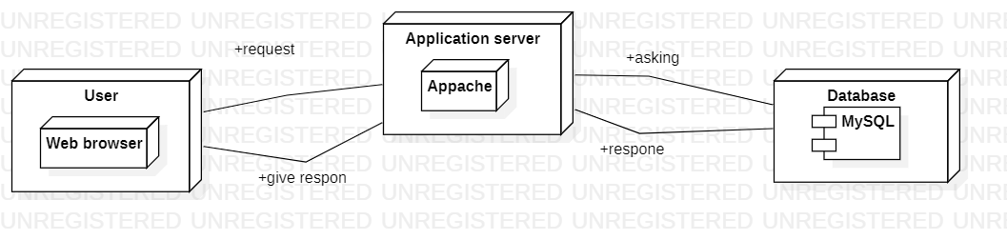

**Gambar 1 Component Model of Sistem Informasi Gift Bouquet IT Del**

Komponen dari model Sistem Informasi *Gift Bouquet* IT Del, menurut gambar :

**User Interface Layer**

*User Interface Layer* merupakan *Interface* yang akan ditampilkan ke *client*. Berisi berbagai macam konten dan informasi tentang Sistem Informasi *Gift Bouquet* IT Del yang dibutuhkan oleh *user* dan dapat diakses melalui *software* atau *web-browser*. Disinilah para *front-end programmer* bekerja dengan membuat berbagai gambaran konten dan *Interface* yang menarik serta *responsive* untuk diakses oleh semua *platform.*

**Domain Layer**

Pada bagian ini berfungsi untuk mempresentasikan konsep *Applications server* dengan bantuan web-server, yang dimana cara kerja web server adalah untuk mengirim permintaan yang ada dam ditampilkan pada *browser* dalam bentuk tulisan, gambar, atau yang lainnya.

**Data Access Layer**

*Data Access Layer* yang akan dibuat merupakan layer yang terdiri dari basis data atau manajemen basis data yang dapat mengakses, menyimpan, serta memodifikasi data yang berkaitan dengan Sistem Informasi *Gift Bouquet* IT Del. DB *layer* merupakan lapisan yang sangat penting karena menyimpan berbagai data yang di *input* dari *client*.

## Use Case **Diagram**

Berikut adalah daftar *use case* diagram yang dapat dilakukan pada Sistem Informasi *Gift Bouquet* IT Del dapat dilihat pada Tabel 4.

**Tabel 4 Daftar User pada Use Case Diagram**

| **No** | **Primary Actor** | **Use Case** |
| --- | --- | --- |
| 1 | *User* (pengunjung, Admin) | Autentikasi (*login* dan *logout*) |
| 2 | *User* | Registrasi |
| 3 | *User* | Melihat produk *bouquet* |
| 4 | *User* | Melakukan *request bouquet* |
| 5 | *User* | Menambahkan *review* |
| 6 | *User* | Membuat orderan |
| 7 | *User* | Menghapus produk di *cart* |
| 8 | *User* | Melihat profil |
| 9 | *User* | Menambahkan kritik dan saran |
| 10 | Admin | Menghapus review |
| 11 | Admin | Menambahkan produk |
| 12 | Admin | Mengedit produk |
| 13 | Admin | Menambahkan profil |
| 14 | Admin | Mengedit profil |
| 15 | Admin | Menghapus kritik dan saran |
| 16 | Admin | Menghapus produk |
| 17 | Admin | Mengubah status produk |
| 18 | Admin | Menghapus profil |
| 19 | Admin | Menambahkan kategori produk |
| 20 | Admin | Mengedit kategori produk |
| 21 | Admin | Menghapus kategori produk |
| 22 | Admin | Verifikasi order |

Sedangkan untuk diagram dari daftar *use case* di atas dapat dilihat pada Gambar 2.

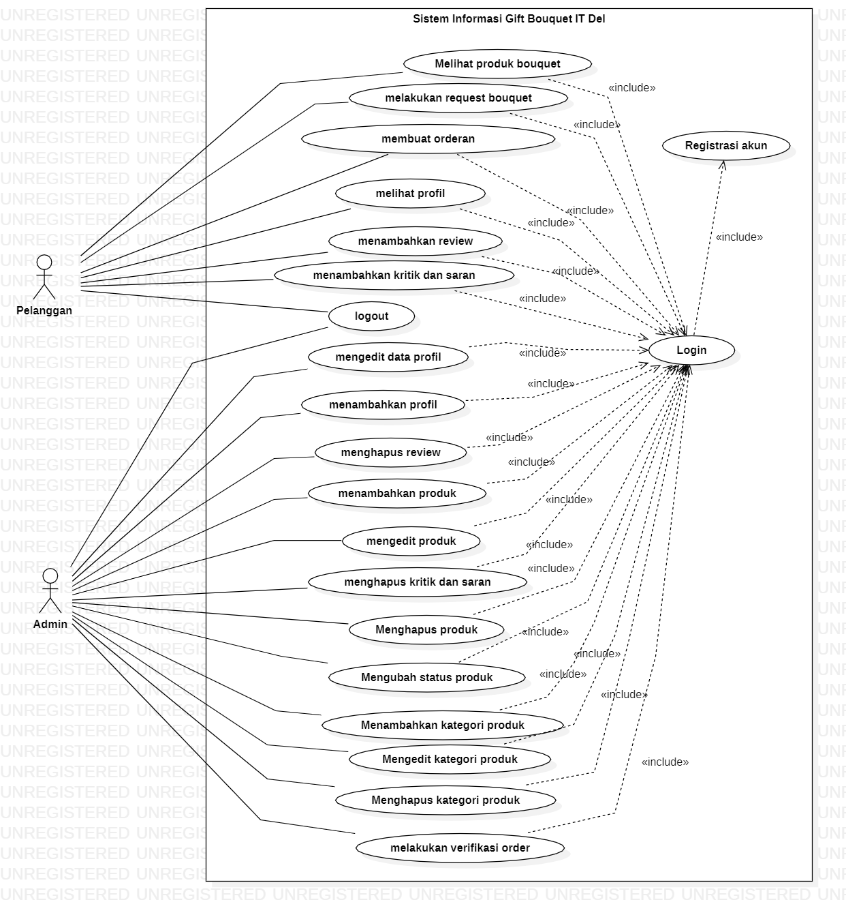

**Gambar 2 Usecase Diagram Sistem Informasi Gift Bouquet IT Del**

# **Detailed Description of Components**

Pada bab ini dijelaskan mengenai spesifikasi setiap modul atau subsistem sesuai proyek kelompok 14 yaitu Sistem Informasi *Gift Bouquet* IT Del berbasis web. Daftar yang akan dijelaskan berupa *package* diagramdan *class diagaram*. Selanjutnya dijelaskan *Sequence* diagram dari masing-masing modul yang akan dibuat.

## **Complete Package Diagram**

*Package* diagram merupakan diagram yang menggambarkan pengelompokan elemen-elemen dari model *usecase* dan *class* diagram. Gambar 3 merupakan *package* diagram dari Sistem Informasi *Gift Bouquet* IT Del.

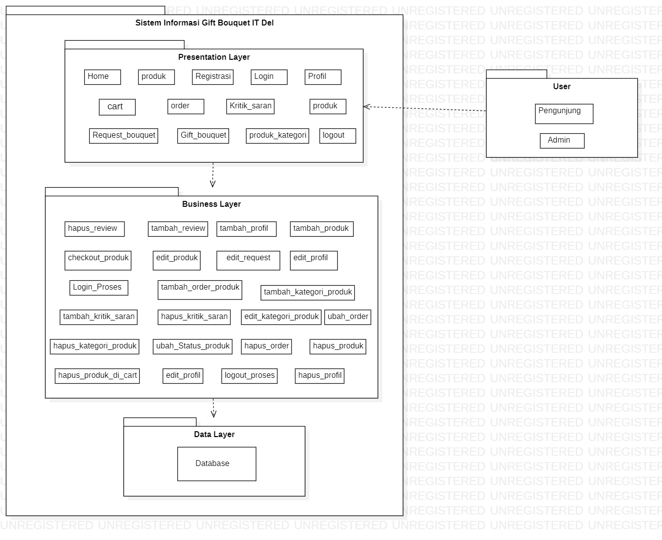

**Gambar 3 Package Diagram Sistem Informasi Gift Bouquet IT Del**

## **Complete Class Diagram**

*Class* diagramadalah diagram yang menggabarkan suatu model data untuk suatu sistem informasi, tidak peduli apakah model data tersebut sederhana maupun kompleks. *Class* diagramSistem Informasi *Gift Bouquet* IT Del terlampir pada Gambar 4.

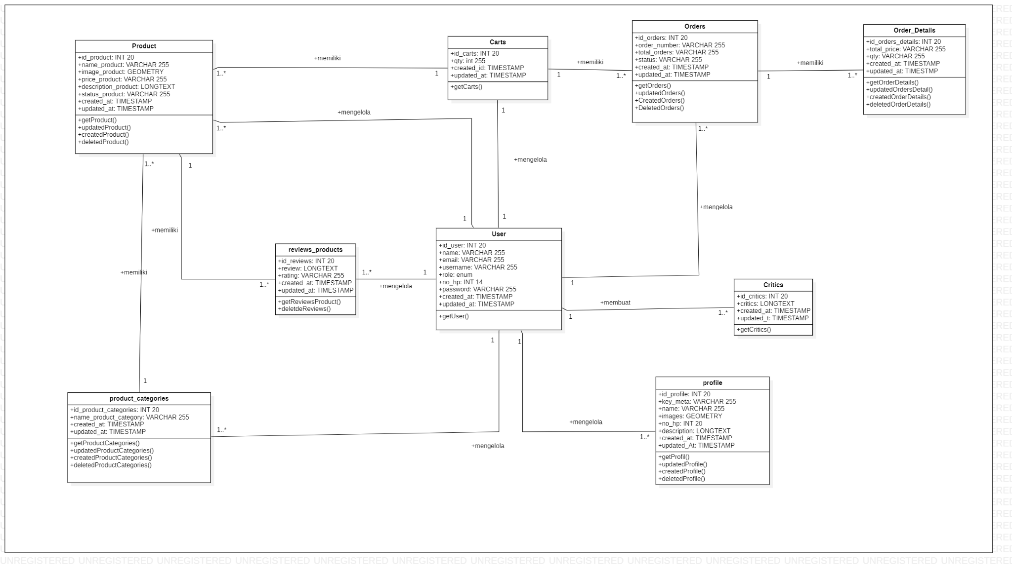

**Gambar 4 Class Diagram Sistem Informasi Gift Bouquet IT Del**

## **Complete *Sequence* Diagram**

*Sequence* diagramadalah diagram yang digunakan untuk menggambarkan interaksi antarobjek dalam sistem dengan adanya urutan skenario atau langkah-langkah. Pada bagian ini akan dilampirkan *Sequence* diagram yang akan menjelaskan setiap aliran aktivitas fungsi-fungsi yang ada dalam sistem informasi *gift bouquet* IT Del.

### **SD001: *Sequence* Diagram Registrasi Akun**

*Sequence* diagram registrasi akun merupakan rangkaian kegiatan registrasi yang dilakukan *user* untuk memiliki akun agar dapat melakukan *login*. *Sequence* diagram halaman registrasi akun dilampirkan pada Gambar 5.

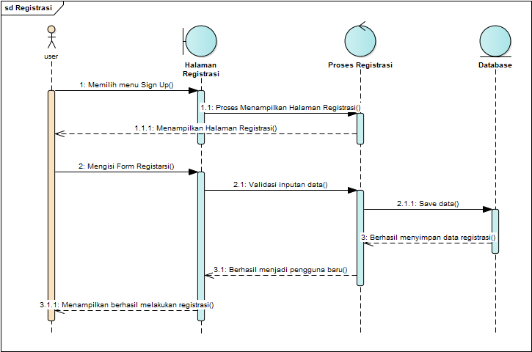

**Gambar 5 *Sequence* Diagram Registrasi**

### ***Sequence* Diagram halaman Autentikasi**

*Sequence* diagram autentikasi terdiri dari dua yaitu *Sequence* diagram *login* dan *business process logout*.

##### **SD002: Sequence Diagram Halaman Login**

*Sequence* diagram halaman *login* merupakan rangkaian dari kegiatan user dan admin ketika ingin melakukan *login* ke dalam *website*. *sequence* diagram halaman *login* dilampirkan pada Gambar 6.

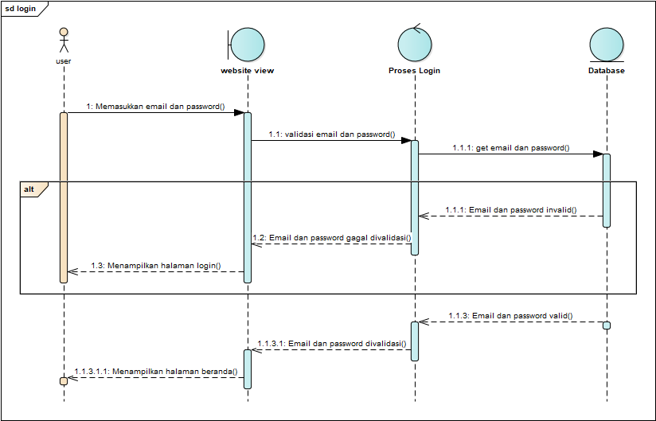

**Gambar 6 *Sequence* diagram Halaman Login**

##### **SD003: Sequence Diagram Logout**

*Sequence* diagram *logout* merupakan rangkaian kegiatan yang dilakukan oleh *user* untuk dapat keluar dari dalam sistem. *Sequence* diagram *logout* dilampirkan pada Gambar 7.

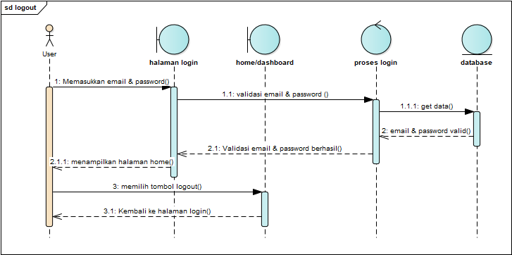

**Gambar 7 *Sequence* Diagram Halaman Logout**

### **SD004: *Sequence* Diagram Melihat Produk Bouquet**

*Sequence* diagram melihat produk *bouquet* menampilkan rangkaian kegiatan yang dilakukan *user* untuk melihat produk *bouquet* yang tersedia di Koperasi PI Del. *sequence* diagram melihat produk *bouquet* dilampirkan pada Gambar 8.

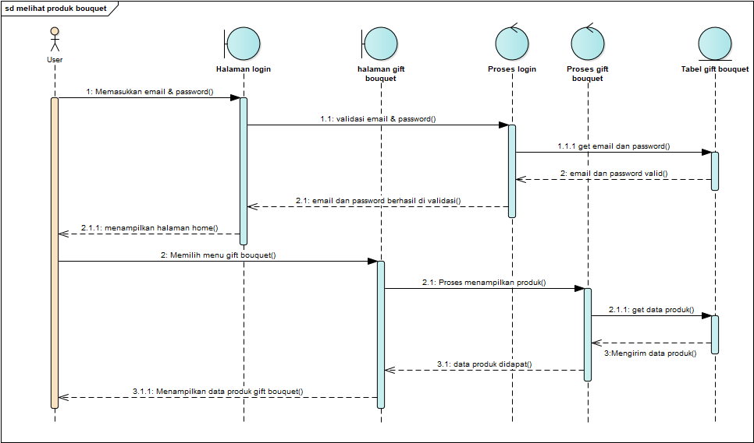

**Gambar 8 *Sequence* Diagram Melihat Produk Gift Bouquet**

### **SD005: *Sequence* Diagram Melakukan *Request Bouquet***

*Sequence* diagrammelakukan *request* merupakan rangkaian kegiatan yang dilakukan oleh *user* untuk dapat melakukan *request* sesuai keinginan *user*. Gambar *sequence* diagrammelakukan *request bouquet* terlampir pada Gambar 9.

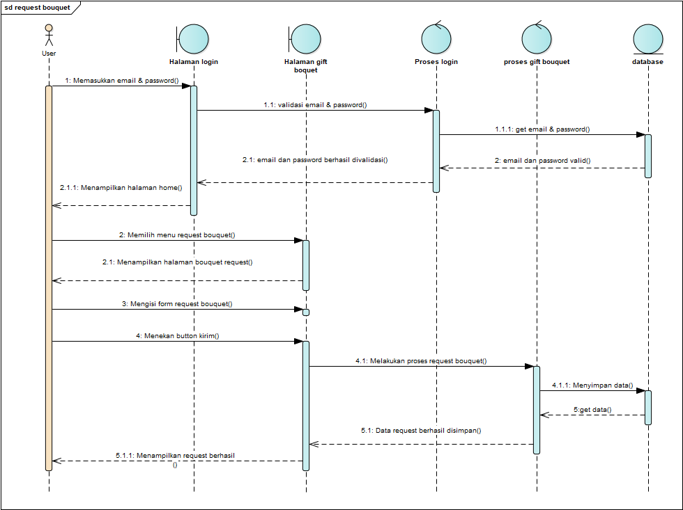

**Gambar 9 *Sequence* Diagram Melakukan Request Bouquet**

### **Sequence Diagram Mengelola Review**

*Sequence* diagram mengelola *review* dibagi menjadi *sequence* diagram menambahkan *review* yang dilakukan oleh *user* dan *sequence* diagram menghapus *review* yang dilakukan oleh admin.

#### **SD0006: Sequence Diagram Menambahkan *Review***

*Sequence* diagrammenambahkan *review* merupakan rangkaian kegiatan yang dilakukan oleh *user* untuk dapat menambahkan *review* terhadap suatu produk *bouquet*. Gambar *sequence* diagram menambahkan *review* terlampir pada Gambar 10.

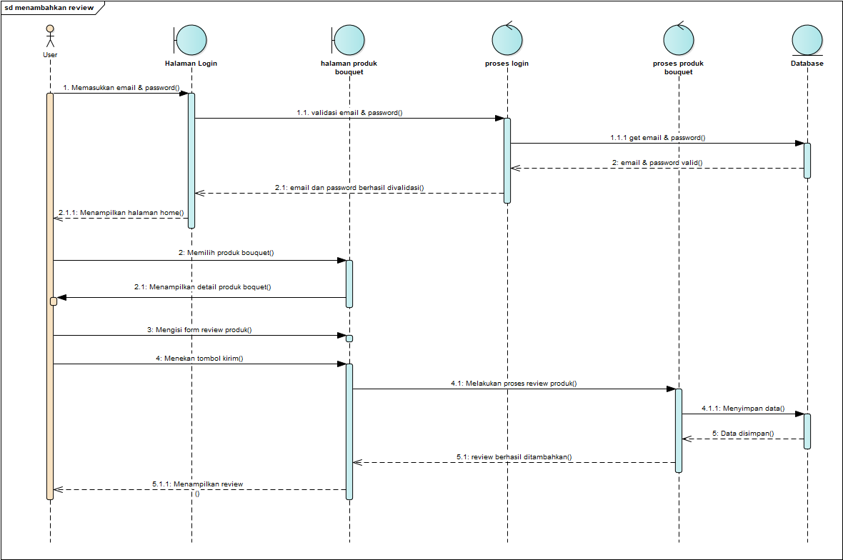

**Gambar 10 *Sequence* diagram menambahkan review**

#### **SD007: *Sequence* Diagram Menghapus *Review***

*Sequence* deagram menghapus review merupakan rangkaian kegiatan yang dilakukan oleh admin untuk dapat menghapus *review* yang diberikan oleh *user* pada suatu produk *bouquet*. Gambar *sequence* diagram menghapus *review* terlampir pada Gambar 11.

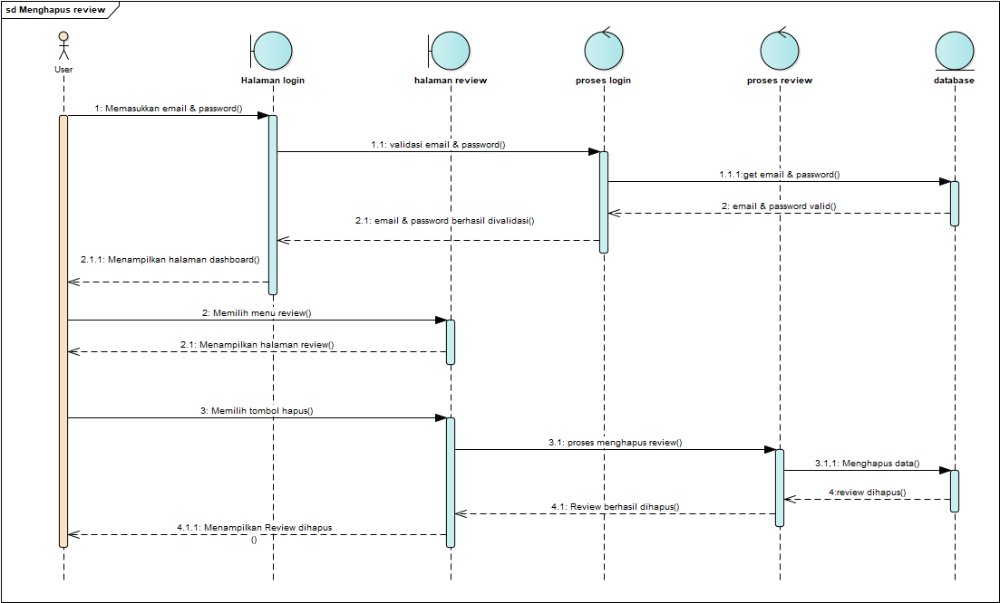

**Gambar 11 *Sequence* diagram menghapus review**

### ***Sequence* Diagram Mengelola Produk**

*Sequence* diagram mengelola produk dibagi menjadi *sequence* diagram menambahkan produk, *sequence* diagram mengedit produk, *sequence* diagram mengubah status produk, dan *sequence* diagram menghapus produk.

#### **SD008: *Sequence* Diagram Menambahkan Produk**

*Sequence* diagram menambahkan produk merupakan rangkaian kegiatan yang dilakukan oleh admin untuk menambahkan data produk pada *website*. Gambar *sequence* diagram menambahkan produk terlampir pada Gambar 12.

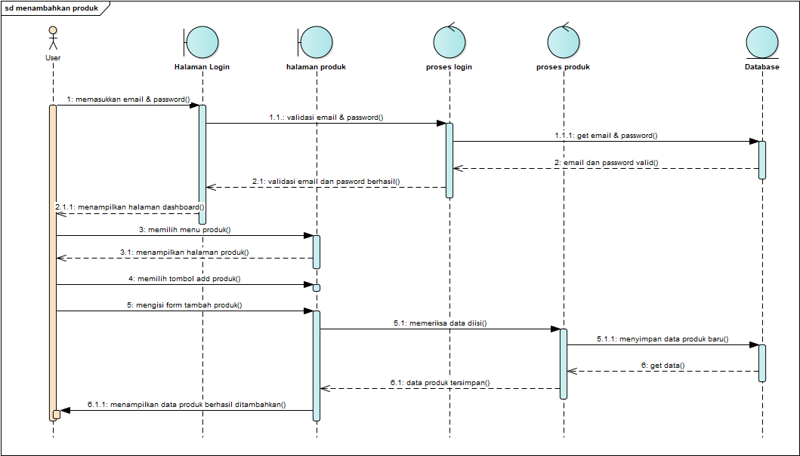

**Gambar 12 *Sequence* diagram menambahkan produk**

#### **SD009: *Sequence* Diagram Mengedit Produk**

*Sequence* diagram mengedit produk merupakan rangkaian kegiatan yang dilakukan oleh admin untuk melakukan perubahan data produk pada *website*. Gambar *sequence* diagram mengedit produk terlampir pada Gambar 13.

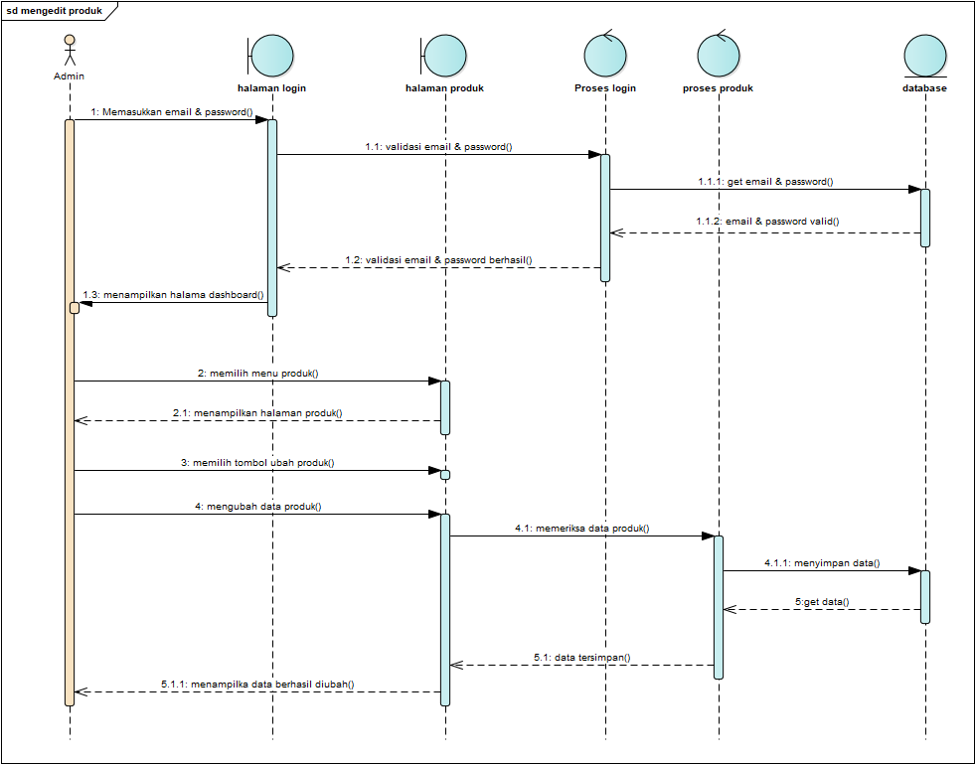

**Gambar 13 *Sequence* diagram mengedit produk**

#### **SD0010: *Sequence* Diagram Mengubah Status Produk**

*Sequence* diagram mengubah status produk merupakan rangkaian kegiatan yang dilakukan oleh admin untuk mengatur tampilan produk pada halaman *user. Sequence* diagram mengubah status produk dilampirkan pada Gambar 14.

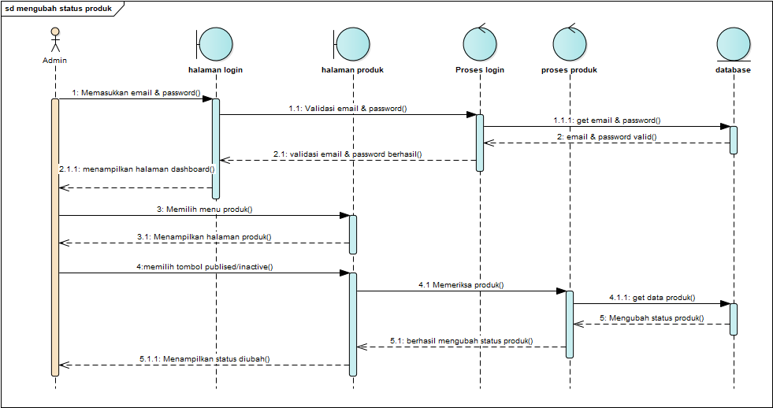

**Gambar 14 *Sequence* Diagram Mengubah Status Produk**

#### **SD0011: *Sequence* Diagram Menghapus Produk**

*Sequence* diagram menghapus produk merupakan rangkaian kegiatan yang dilakukan oleh admin untuk menghapus produk pada tampilan *website.* *Sequence* diagram menghapus produk dilampirkan pada Gambar 15.

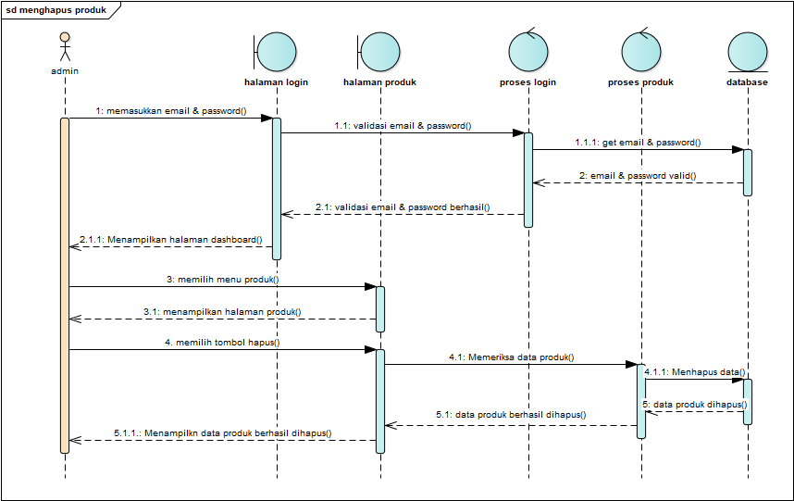

**Gambar 15 *Sequence* Diagram Menghapus Produk**

### **SD0012: *Sequence* Diagram Membuat Orderan**

*Sequence* diagram membuat orderan merupakan rangkaian kegiatan yang dilakukan oleh *user* untuk melakukan pemesanan produk pada *website*. Gambar *sequence* diagrammembuat orderan terlampir pada Gambar 16.

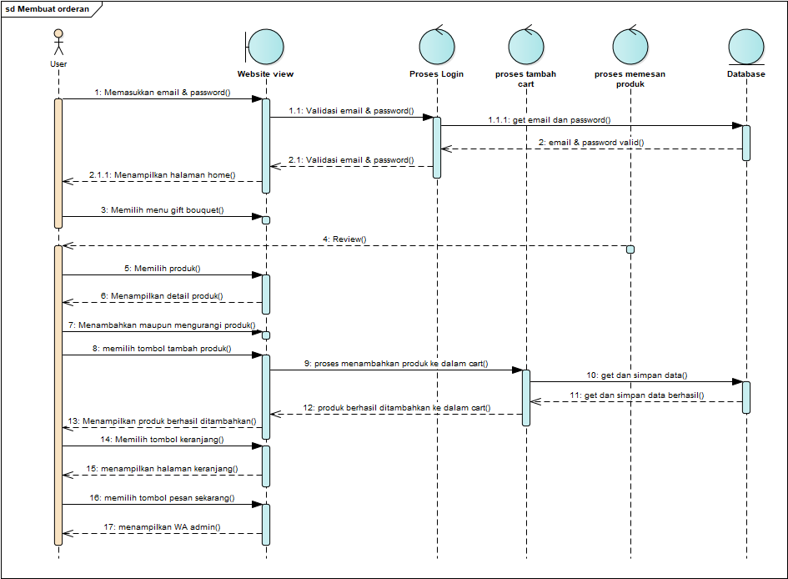

**Gambar 16 *Sequence* Diagram Membuat Orderan**

### **Sequence Diagram Halaman Mengelola Profil**

*Sequence* diagrammengelola profil terdiri dari *Sequence* diagrammenambahkan profil, *Sequence* diagrammengedit profil serta *Sequence* diagrammenghapus profil.

### **SD0013: *Sequence* Diagram Halaman Menambahkan Profil**

*Sequence* diagram menambahkan profil merupakan rangkaian kegiatan yang dilakukan oleh admin untuk menambahkan data profil. Gambar *sequence* diagram halaman menambahkan profil terlampir pada Gambar 17.

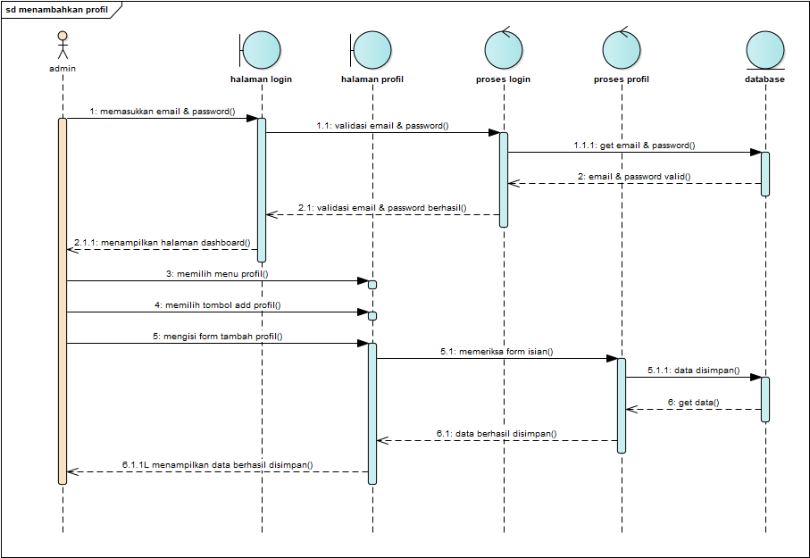

**Gambar 17 *Sequence* Diagram Menambahkan Profil**

### **SD0014: S*equence* Diagram Halaman Mengedit Profil**

*Sequence* diagram mengedit profil merupakan rangkaian kegiatan yang dilakukan oleh admin untuk mengedit data profil, gambar *sequence* diagram halaman mengedit profil dilampirkan pada Gambar 18.

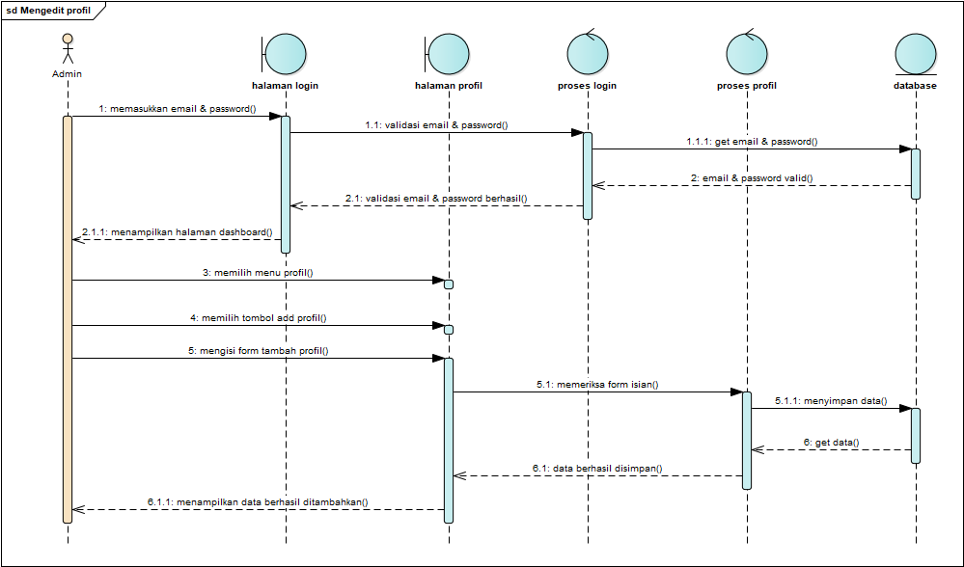

**Gambar 18 *Sequence* Diagram Halaman Mengedit Profil**

##### **SD0015: *Sequence* Diagram Menghapus Profil**

*Sequence* diagram menghapus profil merupakan rangkaian kegiatan yang dilakukan oleh admin untuk melakukan hapus data profil yang sebelumnya telah ditambahkan. *Sequence* diagram menghapus profil dilampirkan pada Gambar 19.

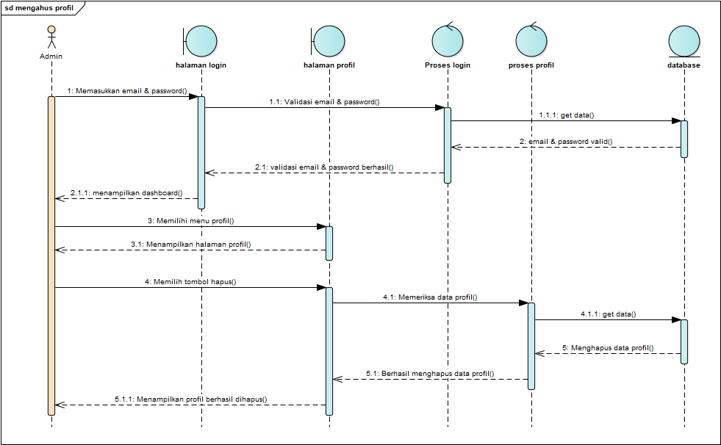

**Gambar 19 *Sequence* Diagram Menghapus Profil**

### **Sequence Diagram Mengelola Kritik dan Saran**

*Sequence* diagram mengelola kritik dan saran terdiri dari *Sequence* diagram menambahkan kritik dan saran, *Sequence* diagram menhapus kritik dan saran.

##### **SD0016: *Sequence* Diagram Menambahkan Kritik dan Saran**

*Sequence* diagrammenambahkan kritik dan saran merupakan rangkaian kegiatan yang dilakukan oleh *user* untuk dapat menambahkan kritik dan saran. Gambar *sequence* diagrammenambahkan kritik dan saran terlampir pada Gambar 20.

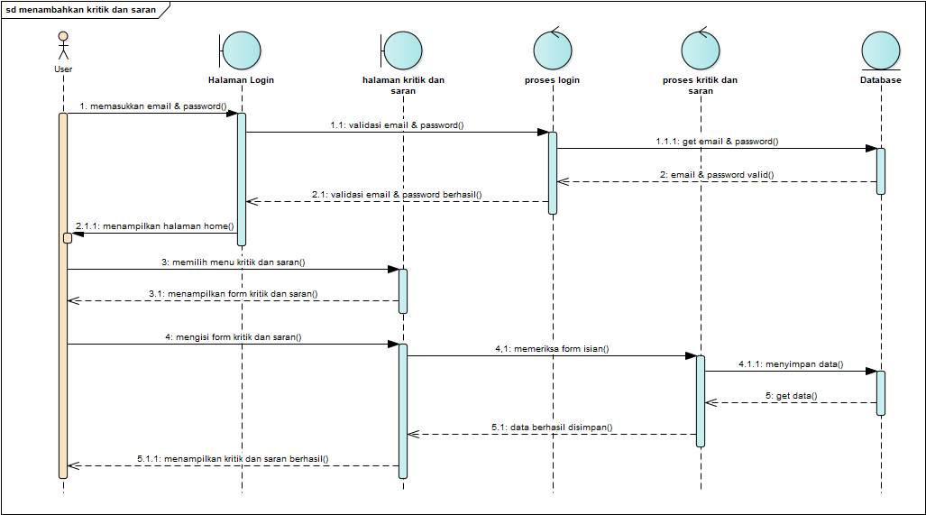

**Gambar 20 *Sequence* diagram Menambahkan Kritik dan Saran**

##### **SD0017: SequenceDiagrama Halaman Menghapus Kritik dan Saran**

*Sequence* diagram menghapus kritik dan saran merupakan rangkaian kegiatan yang dilakukan oleh admin untuk menghapus kritik dan saran yang diberikan oleh *user* pada *website*. Gambar *sequence* diagram halaman menghapus kritik dan sarana terlampir pada Gambar 21.

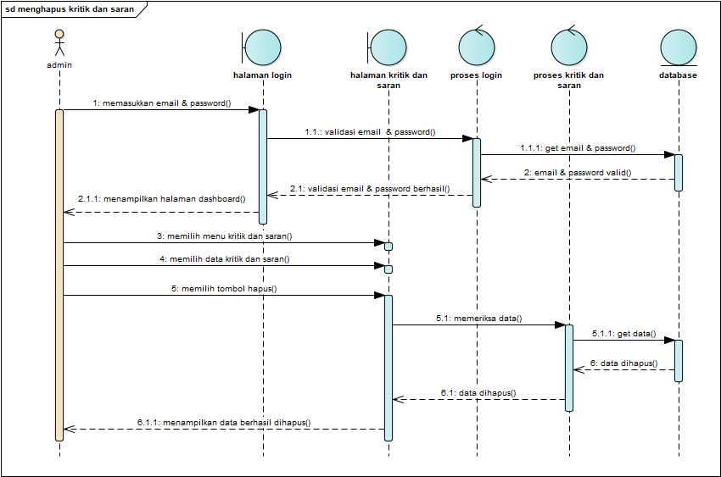

**Gambar 21 *Sequence* Diagram Menghapus Kritik dan Saran**

### **Sequence diagram Mengelola Kategori Produk**

*Sequence* diagram mengelola kategori produk terdiri dari *Sequence* diagram menambahkan kategori produk, *Sequence* diagram mengedit kategori produk, *Sequence* diagram menghapus kategori produk.

##### **SD0018: Sequence Diagram Menambahkan Kategori Produk**

*Sequence* diagram menambahkan kategori merupakan rangkaian kegiatan yang dilakukan oleh admin untuk melakukan tambah kategori dimana produk akan dimasukkan ke dalam kategorinya masing-masing. *Sequence* diagram menambahkan kategori dilampirkan pada Gambar 22.

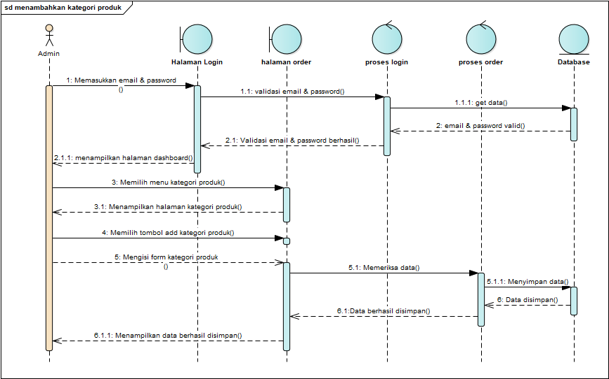

**Gambar 22 *Sequence* Diagram Menambahkan Kategori Produk**

##### **SD0019: Sequence Diagram Mengedit Kategori Produk**

*Sequence* diagram mengedit kategori produk merupakan rangkaian kegiatan yang dilakukan oleh admin untuk melakukan perubahan terhadap kategori produk yang telah ditambahkan sebelumnya. *Sequence* diagram mengedit kategori produk dilampirkan pada Gambar 23.

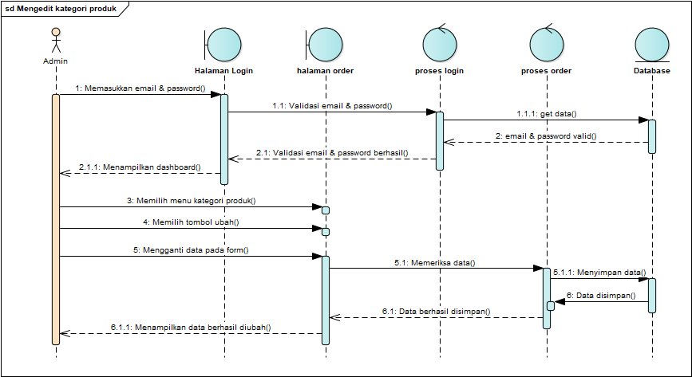

**Gambar 23 *Sequence* Diagram Mengedit Kategori Produk**

##### **SD0020: SequenceDiagram Menghapus Kategori Produk**

*Sequence* diagram menghapus kategori produk merupakan rangkaian kegiatan yang dilakukan oleh admin untuk menghapus kategori produk. *Sequence* diagram menghapus kategori produk dilampirkan pada Gambar 24.

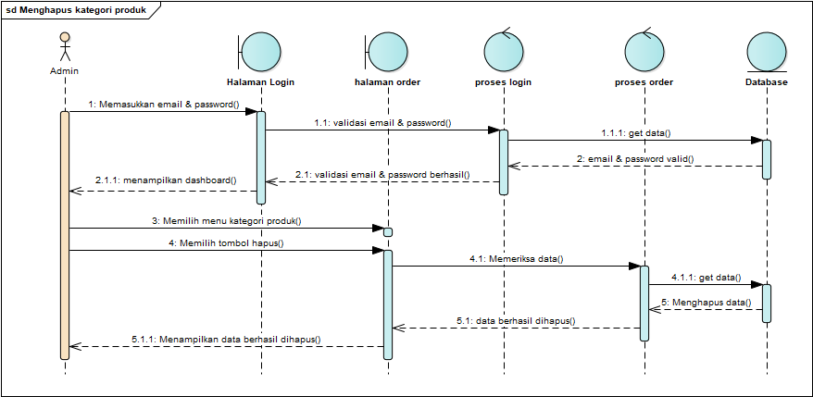

**Gambar 24  *Sequence* Diagram Menghapus Kategori Produk**

##### **SD0021: Sequence Diagram Verifikasi Order**

*Sequence* diagram verifikasi order merupakan rangkaian kegiatan yang dilakukan oleh admin untuk mengubah orderan yang diterima dari *user*. *Sequence* diagram verifikasi order dilampirkan pada Gambar 25.

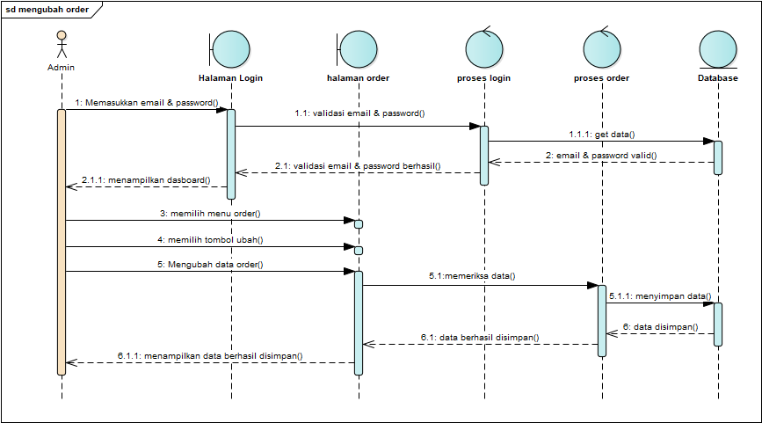

**Gambar 25 *Sequence* Diagram Verifikasi Order**

##### **SD0022: Sequence Diagram Menghapus Produk di *Cart***

*Sequence* diagram menghapus produk di *cart* merupakan rangkaian kegiatan yang dilakukan oleh *user* untuk menghapus produk *bouquet* yang sebelumnya telah ditambahkan. *Sequence* diagram menghapus produk di *cart* dilampirkan pada Gambar 26.

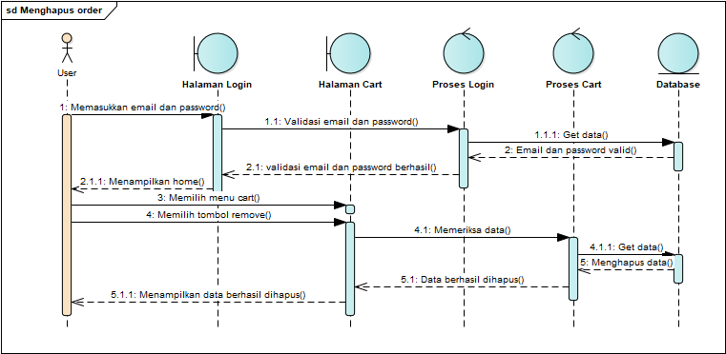

**Gambar 26 *Sequence diagram* Menghapus Produk di *Cart***

# **Data Design**

Berikut ini merupakan daftar tabel dan atribut yang digunakan pada Sistem Informasi *Gift bouquet* IT Del

## **Data description**

Pada proyek akhir ini terdapat 9 tabel yang digunakan. Daftar deskripsi tabel dan atribut yang digunakan dalam Sistem Informasi *Gift Bouquet* IT Del adalah sebagai berikut.

* + - 1. Tabel *user*
      2. Tabel *product*
      3. Tabel order
      4. Tabel *carts*
      5. Tabel *critics*
      6. Tabel profil
      7. Tabel *product_categories*
      8. Tabel order_details
      9. Tabel *reviews*

Tabel 5 merupakan isi daftar atribut yang ada pada Tabel *User*

**Tabel 5 Tabel User**

| **Attribute Name** | **Attribute Type** | **Attribute Size** |
| --- | --- | --- |
| Id_*user* | Int | 20 |
| *name* | VarChar | 255 |
| email | VarChar | 255 |
| *username* | Varchar | 255 |
| *role* | Enum | - |
| No_hp | Int | 14 |
| *password* | VarChar | 255 |
| *Created_at* | Timestamp | - |
| *Updated_at* | Timestamp | - |

Tabel 6 merupakan isi daftar atribut yang ada pada Tabel *Product*

**Tabel 6 Tabel product**

| **Attribute Name** | **Attribute Type** | **Attribute Size** |
| --- | --- | --- |
| Id_*product* | Int | 20 |
| *Name*_*product* | VarChar | 255 |
| *Image_product* | Geometry | - |
| *Price_product* | VarChar | 255 |
| *Description_product* | Longtext | - |
| status_*product* | VarChar | 255 |
| Total*_rating* | Double | - |
| *Created_at* | Timestamp | - |
| *Updated_at* | Timestamp | - |
| Id_*products_category* | Int | - |
| Id_admin | Int | - |

Tabel 7 merupakan isi daftar atribut yang ada pada TabelOrder

**Tabel 7 Tabel Order**

| **Attribute Name** | **Attribute Type** | **Attribute Size** |
| --- | --- | --- |
| Id_*orders* | Int | 20 |
| *Order_number* | VarChar | 255 |
| Total_*orders* | VarChar | 255 |
| Status | VarChar | 255 |
| *Created_at* | Timestamp | - |
| *Updated_at* | Timestamp | - |
| Id_*user* | Int | - |

Tabel 8 merupakan isi daftar atribut yang ada pada Tabel *carts*

**Tabel 8 Tabel Carts**

| **Attribute Name** | **Attribute Type** | **Attribute Size** |
| --- | --- | --- |
| Id_*carts* | Int | - |
| *Qty* | VarChar | 255 |
| *Created_at* | Timestamp | - |
| *Updated_at* | Timestamp | - |
| Id_*product* | Int | - |
| Id_*user* | Int | - |

Tabel 9 merupakan isi daftar atribut yang ada pada Tabel *critics*

**Tabel 9 Tabel Critics**

| **Attribute Name** | **Attribute Type** | **Attribute Size** |
| --- | --- | --- |
| Id_*critics* | Int | 20 |
| *critics* | longtext | - |
| *Created_at* | Timestamp | - |
| *Updated_at* | Timestamp | - |
| Id_*user* | Int | - |

Tabel 10 merupakan isi daftar atribut yang ada pada Tabel profil

**Tabel 10 Tabel Profil**

| **Attribute Name** | **Attribute Type** | **Attribute Size** |
| --- | --- | --- |
| Id_*profiles* | Int | 20 |
| Key_meta | Varchar | 255 |
| *name* | Varchar | 255 |
| *image* | Geometry | - |
| No_hp | Int | 14 |
| *description* | Longtext | - |
| *Created_at* | Timestamp | - |
| *Updated_at* | Timestamp | - |
| Id_admin | int | - |

Tabel 11 merupakan isi daftar atribut yang ada pada Tabel *Product categories*

**Tabel 11 Tabel Product Categories**

| **Attribute Name** | **Attribute Type** | **Attribute Size** |
| --- | --- | --- |
| Id_*product_categories* | Int | 20 |
| *name*_*product_categories* | VarChar | 255 |
| *Created_at* | Timestamp | - |
| *Updated_at* | Timestamp | - |
| Id_admin | Int | - |
| Id_*product* | Int | - |

Tabel 12 merupakan isi daftar atribut yang ada pada Tabel *orders_details*

**Tabel 12 Tabel Order_details**

| **Attribute Name** | **Attribute Type** | **Attribute Size** |
| --- | --- | --- |
| Id_*orders_details* | Int | 20 |
| Total_*price* | VarChar | 255 |
| *Qty* | VarChar | 255 |
| *Created_at* | Timestamp | - |
| *Updated_at* | Timestamp | - |
| Id_*orders* | Int | - |
| Id_*products* | Int | - |

Tabel 13 merupakan isi daftar atribut yang ada pada Tabel *reviews*

**Tabel 13 Tabel Reviews**

| **Attribute Name** | **Attribute Type** | **Attribute Size** |
| --- | --- | --- |
| Id_*reviews* | Int | 20 |
| *Review* | Longtext | - |
| *Rating* | Int | - |
| *Created_at* | Timestamp | - |
| *Updated_at* | Timestamp | - |
| Id_*user* | Int | - |
| Id_*product* | Int | - |

## **Data dictionary**

Data Dictionary merupakan bagian yang penting dalam database. Data *Dictionary* berbentuk beberapa tabel dan *view* yang dipakai sebagai referensi menyediakan informasi tentang database secara terpadu mengenai Sistem Informasi *Gift bouquet* IT Del.

### **Tabel User**

Identifikasi/Nama : *User*

Deskripsi Isi : Tabel ini berisi tentang data user

Jenis : Tabel master

Volume : 9 *field*

*Primary Key*  : id_*user*

**Tabel 14 Data Dictionary Tabel Users**

| **Field** | **Deskripsi** | **Tipe & Length** | **Boleh NULL** | **Default** | **Keterangan** |
| --- | --- | --- | --- | --- | --- |
| Id_*user* | Berisi id_ user yang tersimpan dalam sistem | Int (20) | NO | None | *Primary key* |
| *Name* | Berisi *name* yang tersimpan dalam sistem | VarChar(255) | NO | None | *Attribute*  *Non Key* |
| Email | Berisikan email dari *user* | VarChar(255) | NO | None | *Attribute*  *Non Key* |
| *Username* | Berisi *username* yang tersimpan dalam sistem | VarChar(255) | NO | None | *Attribute*  *Non Key* |
| *Role* | Berisi *Role y*ang tersimpan dalam sistem | Enum(-) | NO | None | *Attribute*  *Non Key* |
| No_hp | Berisi No hp yang tersimpan dalam sistem | VarChar(14) | NO | None | *Attribute*  *Non Key* |
| *Password* | Berisi *password* yang tersimpan dalam sistem | VarChar(255) | NO | None | *Attribute*  *Non Key* |
| *Created_at* | Berisi waktu pembuatan users | Timestamp | NO | None | *Attribute*  *Non Key* |
| *Updated_at* | Berisi waktu pembaharuan users | Timestamp | NO | None | *Attribute*  *Non Key* |

### **Tabel *Product***

Identifikasi/Nama : *Product*

Deskripsi Isi : Tabel ini berisi tentang *Product*

Jenis : Tabel master

Volume : 10 *field*

*Primary Key*  : id_*Product*

**Tabel 15 Date Dictionary Tabel Product**

| **Field** | **Deskripsi** | **Tipe & Length** | **Boleh NULL** | **Default** | **Keterangan** |
| --- | --- | --- | --- | --- | --- |
| Id_*Product* | Berisi id_ *product* yang tersimpan dalam sistem | Int (20) | NO | None | *Primary key* |
| *name*_*Product* | Berisi *name*_ Productyang tersimpan dalam sistem | VarChar(255) | NO | None | *Attribute*  *Non Key* |
| *Images* | Berisi *images* yang tersimpan dalam sistem | Geometry (-) | NO | None | *Attribute*  *Non Key* |
| *Price*_*product* | Berisi price_*product yang tersimpan dalam sistem* | VarChar(255) | NO | None | *Attribute*  *Non Key* |
| *Description*_*product* | Berisikan *Description_product* yang tersimpan dalam sistem | Longtext | NO | None | *Attribute*  *Non Key* |
| Status_*product* | Berisi Status_*product* yang tersimpan dalam sistem | VarChar(255) | NO | None | *Attribute*  *Non Key* |
| Total_*rating* | Berisi jumlah rating yang tersimpan dalam sistem | Double | YES | None | *Attribute*  *Non Key* |
| *Created_at* | Berisi waktu pembuatan users | Timestamp | NO | None | *Attribute*  *Non Key* |
| *Updated_at* | Berisi waktu pembaharuan users | Timestamp | NO | None | *Attribute*  *Non Key* |
| Id*_product_category* | Berisi Id*_product_category* yang tersimpan dalam sistem | Int | NO | None | *Foreign key* |
| Id_*user* | Berisi Id *user* yang tersimpan dalam sistem | int | NO | None | *Foreign key* |

### **Tabel Orders**

Identifikasi/Nama : Orders

Deskripsi Isi : Tabel ini berisi tentangOrder

Jenis : Tabel master

Volume : 7 *field*

*Primary Key*  : id_*orders*

**Tabel 16 Data Dictionary Tabel Orders**

| **Field** | **Deskripsi** | **Tipe & Length** | **Boleh NULL** | **Default** | **Keterangan** |
| --- | --- | --- | --- | --- | --- |
| Id_*orders* | Berisi id *orders* yang tersimpan dalam sistem | Int (20) | NO | None | *Primary key* |
| *Order_number* | Berisi *Order_number* yang tersimpan dalam sistem | Int (20) | NO | None | *Foreign key* |
| Total_*orders* | Berisi jumlah total order yang tersimpan dalam sistem | Int (-) | NO | None | *Attribute*  *Non Key* |
| status | Berisi status *yang* tersimpan dalam sistem | Double (-) | NO | None | *Attribute*  *Non Key* |
| *Created_at* | Berisi waktu pembuatan users | Timestamp | NO | None | *Attribute*  *Non Key* |
| *Updated_at* | Berisi waktu pembaharuan users | Timestamp | NO | None | *Attribute*  *Non Key* |
| Id_*user* | Berisi Id *user* yang tersimpan dalam sistem | int | NO | None | *Foreign key* |

### **Tabel *critics***

Identifikasi/Nama : *critics*

Deskripsi Isi : Tabel ini berisi tentang kritik saran

Jenis : Tabel master

Volume : 5 *field*

*Primary Key*  : id_*critics*

**Tabel 17 Data Dictionary Tabel Critics**

| **Field** | **Deskripsi** | **Tipe & Length** | **Boleh NULL** | **Default** | **Keterangan** |
| --- | --- | --- | --- | --- | --- |
| Id_*critics* | Berisi id *critics* yang tersimpan dalam sistem | Int(20) | NO | None | *Primary key* |
| *critics* | Berisi *critics* yang tersimpan dalam sistem | longtext | NO | None | *Foreign key* |
| *Created_at* | Berisi waktu pembuatan users | Timestamp | NO | None | *Attribute*  *Non Key* |
| *Updated_at* | Berisi waktu pembaharuan users | Timestamp | NO | None | *Attribute*  *Non Key* |
| Id_*user* | Berisi Id *user* yang tersimpan dalam sistem | int | NO | None | *Foreign key* |

### **Tabel *profiles***

Identifikasi/Nama : *profiles*

Deskripsi Isi : Tabel ini berisi tentangProfil

Jenis : Tabel master

Volume : 9 *field*

*Primary Key*  : id_*profiles*

**Tabel 18 Data Dictionary Tabel Profiles**

| **Field** | **Deskripsi** | **Tipe & Length** | **Boleh NULL** | **Default** | **Keterangan** |
| --- | --- | --- | --- | --- | --- |
| Id_*profiles* | Berisi id *profiles* yang tersimpan dalam sistem | VarChar(20) | NO | None | *Primary key* |
| Key_meta | Berisi key meta yang tersimpan dalam sistem | VarChar(255) | NO | None | *Foreign key* |
| *Name* | Berisi *name* yang tersimpan dalam sistem | VarChar(255) | NO | None | *Attribute*  *Non Key* |
| *Image* | Berisikan *Image* yang tersimpan dalam sistem | Geometry | NO | None | *Attribute*  *Non Key* |
| No_hp | Berisikan No hpyang tersimpan dalam sistem | Int(14) | NO | None | *Attribute*  *Non Key* |
| *Description* | Berisikan *Deskription* yang tersimpan dalam sistem | Longtext | NO | None | *Attribute*  *Non Key* |
| *Created_at* | Berisi waktu pembuatan users | Timestamp | NO | None | *Attribute*  *Non Key* |
| *Updated_at* | Berisi waktu pembaharuan users | Timestamp | NO | None | *Attribute*  *Non Key* |
| Id_admin | Berisi Id admin yang tersimpan dalam sistem | int | NO | None | *Foreign key* |

### **Tabel *Product_categories***

Identifikasi/Nama : *product categories*

Deskripsi Isi : Tabel ini berisi tentang *product categories*

Jenis : Tabel master

Volume : 6 *field*

*Primary Key*  : id_ *product categories*

**Tabel 19 Data Dictionary Tabel Product_categories**

| **Field** | **Deskripsi** | **Tipe & Length** | **Boleh NULL** | **Default** | **Keterangan** |
| --- | --- | --- | --- | --- | --- |
| Id_*product_categories* | Berisi id_kategori yang tersimpan dalam sistem | Int(20) | NO | None | *Foreign key* |
| *Name_product_categories* | Berisi *Name product categories* yang tersimpan dalam sistem | VarChar(255) | NO | None | *Attribute*  *Non Key* |
| *Created_at* | Berisi waktu pembuatan users | Timestamp | NO | None | *Attribute*  *Non Key* |
| *Updated_at* | Berisi waktu pembaharuan users | Timestamp | NO | None | *Attribute*  *Non Key* |
| Id_admin | Berisi Id admin yang tersimpan dalam sistem | int | NO | None | *Foreign key* |
| Id_*product* | Berisi Id *product* yang tersimpan dalam sistem | int | NO | None | *Foreign key* |

### **Tabel** *reviews*

Identifikasi/Nama : *reviews*

Deskripsi Isi : Tabel ini berisi tentang *reviews*

Jenis : Tabel master

Volume : 6 *field*

*Primary Key*  : id_*riviews*

**Tabel 20 Data Dictionary Tabel Reviews**

| **Field** | **Deskripsi** | **Tipe & Length** | **Boleh NULL** | **Default** | **Keterangan** |
| --- | --- | --- | --- | --- | --- |
| Id_*riviews* | Berisi id_*reviews* yang tersimpan dalam sistem | Int(20) | NO | None | *Primary key* |
| *riview* | Berisi *review* yang tersimpan dalam sistem | longtext | NO | None | *Attribute*  *Non Key* |
| *Rating* | Berisi *rating* yang tersimpan dalam sistem | Int | YES | None | *Attribute*  *Non Key* |
| *Created_at* | Berisi waktu pembuatan users | Timestamp | NO | None | *Attribute*  *Non Key* |
| *Updated_at* | Berisi waktu pembaharuan users | Timestamp | NO | None | *Attribute*  *Non Key* |
| Id_*user* | Berisi Id *user* yang tersimpan dalam sistem | int | NO | None | *Foreign key* |
| Id_*product* | Berisi Id *product* yang tersimpan dalam sistem | int | NO | None | *Foreign key* |

### **Tabel *carts***

Identifikasi/Nama : *carts*

Deskripsi Isi : Tabel ini berisi tentang *carts*

Jenis : Tabel master

Volume : 6 *field*

*Primary Key*  : id_carts

**Tabel 21 Data Dictionary Tabel Carts**

| **Field** | **Deskripsi** | **Tipe & Length** | **Boleh NULL** | **Default** | **Keterangan** |
| --- | --- | --- | --- | --- | --- |
| Id_*carts* | Berisi id *carts* yang tersimpan dalam sistem | Int | NO | None | *Primary key* |
| Qty | Berisi qty yang tersimpan dalam sistem | VarChar(255) | NO | None | *Foreign key* |
| *Created_at* | Berisi waktu pembuatan users | Timestamp | NO | None | *Attribute*  *Non Key* |
| *Updated_at* | Berisi waktu pembaharuan users | Timestamp | NO | None | *Attribute*  *Non Key* |
| Id_*user* | Berisi Id *user* yang tersimpan dalam sistem | int | NO | None | *Foreign key* |
| Id_*product* | Berisi Id *product* yang tersimpan dalam sistem | int | NO | None | *Foreign key* |

### **Tabel *orders_details***

Identifikasi/Nama : id_*orders_details*

Deskripsi Isi : Tabel ini berisi tentang *orders details*

Jenis : Tabel master

Volume : 7 *field*

*Primary Key*  : id_*orders_details*

**Tabel 22 Data Dictionary Tabel order_details**

| **Field** | **Deskripsi** | **Tipe & Length** | **Boleh NULL** | **Default** | **Keterangan** |
| --- | --- | --- | --- | --- | --- |
| id_*orders_details* | Berisi id *carts* yang tersimpan dalam sistem | Int | NO | None | *Primary key* |
| Total_*price* | Berisi total *price* yang tersimpan dalam sistem | VarChar(255) | NO | None | *Foreign key* |
| Qty | Berisi id *carts* yang tersimpan dalam sistem | VarChar(255) | NO | None | *Foreign key* |
| *Created_at* | Berisi qty yang tersimpan dalam sistem | Timestamp | NO | None | *Attribute*  *Non Key* |
| *Updated_at* | Berisi waktu pembaharuan users | Timestamp | NO | None | *Attribute*  *Non Key* |
| Id_*orders* | Berisi Id *orders* yang tersimpan dalam sistem | int | NO | None | *Foreign key* |
| Id_*products* | Berisi Id *product* yang tersimpan dalam sistem | int | NO | None | *Foreign key* |

# **User Interface Design**

Bab ini menjelaskan tentang desain tampilan sistem yang akan tampak pada *user.* Bagian ini terdiri atas *overview of user interface* dan *screen images* dari sistem informasi *gift bouquet* IT Del.

## **Overview of User Interface**

Fitur yang ada dalam sistem informasi *gift bouquet* IT Del adalah sebagai berikut.

Tampilan halaman registrasi

Pada tampilan halaman registrasi terdapat form isian *email*, nama lengkap, no HP/ponsel yang dimana *user* harus melakukan registrasi akun agar dapat *login* kedalam sistem yang dibangun.

Tampilan halaman *login*

Pada halaman *login* terdapat form isian *email* dan *password*. *Email* dan *password* yang dimasukkan haruslah data yang telah didaftarkan saat registrasi sebelumnya.

Tampilan Halaman *Logout*

Pada tampilan halaman *logout* digunakan oleh *user* dan admin untuk keluar dari sistem.

Tampilan halaman melihat produk *bouquet*

Pada tampilan halamanterdapat berbagai jeni produk *bouquet* yang dikelompokkan berdasarkan kategorinya.

Tampilan halaman Melakukan *request bouquet*

Pada tampilan halaman terdapat form isian dimana *user* dapat mengisi form tersebut jika melakukan *request bouquet*.

Tampilan halaman menambahkan *review*

Pada tampilan halaman menambahkan *review* terdapat kolom komentar dimana *user* dapat memberikan *review* terhadap suatu produk *bouquet*.

Tampilan halaman Menghapus *review*

Pada tampilan halaman menghapus *review* digunakan oleh admin untuk menghapus *review* yang diberikan oleh *user* di *website* produk *bouquet*.

Tampilan halaman Menambahkan Produk

Pada tampilan halaman menambahkan produk terdapat form isian yang digunakan oleh admin untuk menambahkan produk *bouquet* baru.

Tampilan halaman Mengedit Produk

Pada tampilan halaman mengedit produk digunakan oleh admin untuk mengubah data produk yang sebelumnya telah dimasukkan.

* + - 1. Tampilan Halaman Mengubah Status Produk

Pada tampilan halaman mengubah status produk digunakan oleh admin untuk mengubah status produk untuk halaman *user*.

* + - 1. Tampilan Halaman Menghapus Produk

Pada tampilan halaman menghapus produk digunakan oleh admin untuk menghapus produk yang sebelumnya sudah pernah ditambahkan.Tampilan Halaman Menambahkan pesanan ke keranjang

* + - 1. Tampilan Halaman Detail Produk

Tampilan halaman detail produk digunakan *user* untuk mengatur jumlah pesanan produk. Tampilan halaman detail produk terdapat tombol tambahkan produk dimana produk tersebut akan masuk ke halaman *cart*.

* + - 1. Tampilan Halaman *Cart*

Tampilan halaman *cart* terdapat detail produk pesanan dan yang sebelumnya telah ditambahkan oleh *user.* Tampilan halaman cart terdapat tombol pesan *order now* yang digunakan untuk *checkout* orderan.

* + - 1. Tampilan Halaman Menambahkan Profil

Pada tampilan halaman menambahkan profil menampilkan form isian dimana admin dapat mengisi form tersebut untuk memasukkan data profil baru.

* + - 1. Tampilan Halaman Mengedit Profil

Pada tampilan halaman mengedit profil,terdapat informasi profil yang telah ditambahkan oleh admin. Admin dapat mengubah dan menghapus data profil pada halaman ini.

* + - 1. Tampilan Halaman Menghapus Profil

Pada tampilan halaman menghapus profil digunakan oleh admin untuk meghapus data profil yang sebelumnya sudah pernah ditambahkan.

* + - 1. Tampilan Halaman Menambahkan Kritik dan Saran

Pada tampilan halaman menambahkan kritik dan saran menampilkan form isian dimana *user* dapat memberikan kritik dan saran terhadap tampilan dari *website*.

* + - 1. Tampilan Halaman Menghapus Kritik dan Saran

Pada tampilan halaman menghapus kritik dan saran digunakan oleh admin untuk menghapus data kritik dan saran yang diberikan oleh *user*.

* + - 1. Tampilan Halaman Menambahkan Kategori Produk

Pada tampilan halaman menambahkan kategori produk digunakan oleh admin untuk menambahkan kategori produk dimana *user* akan melihat produk *bouquet* berdasarkan kategori produk.

* + - 1. Tampilan Halaman Mengedit Kategori Produk

Pada tampilan halaman mengedit kategori produk digunakan oleh admin untuk mengubah data kategori produk yang sebelumnya sudah ditambahkan oleh admin.

* + - 1. Tampilan Halaman Menghapus Kategori Produk

Pada tampilan halaman menghapus kategori produk digunakan oleh admin untuk menghapus data kategori produk yang sudah tidak diperlukan.

* + - 1. Tampilan Halaman Verifikasi Order

Tampilan halaman verifikasi order terdapat tombol aksi yang digunakan untuk memberikan status terhadap orderan yang masuk. Pada tombol aksi ini kita dapat memilih tombol dibatalkan atau tombol selesai.

* + - 1. Tampilan Halaman Menghapus Produk di *Cart*

Tampilan halaman menghapus produk di *cart* terdapat tombol hapus yang digunakan untuk menghapus produk yang tidak dibutuhkan oleh *user*.

## **Screen Images**

*Screen images* dari Sistem Informasi *Gift Bouquet* IT Del adalah sebagai berikut.

Tampilan halaman registrasi terlampir pada Gambar 26.

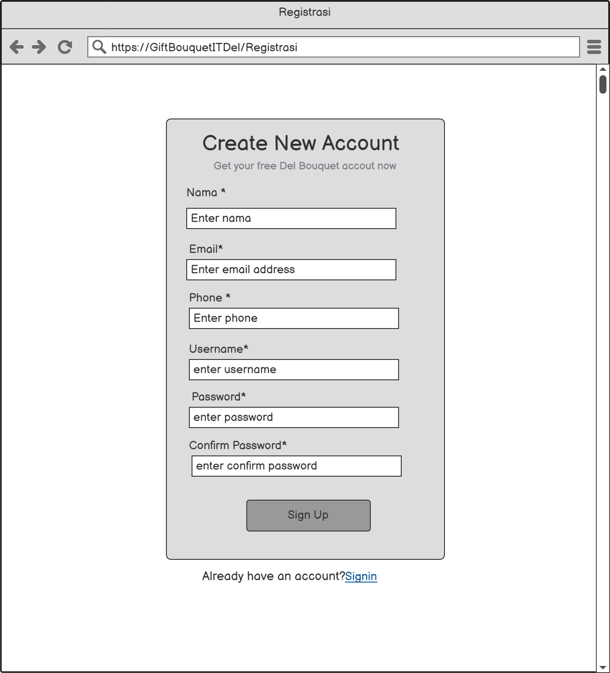

**Gambar 27 Tampilan halaman registrasi**

Tampilan halaman login terlampir pada Gambar 27.

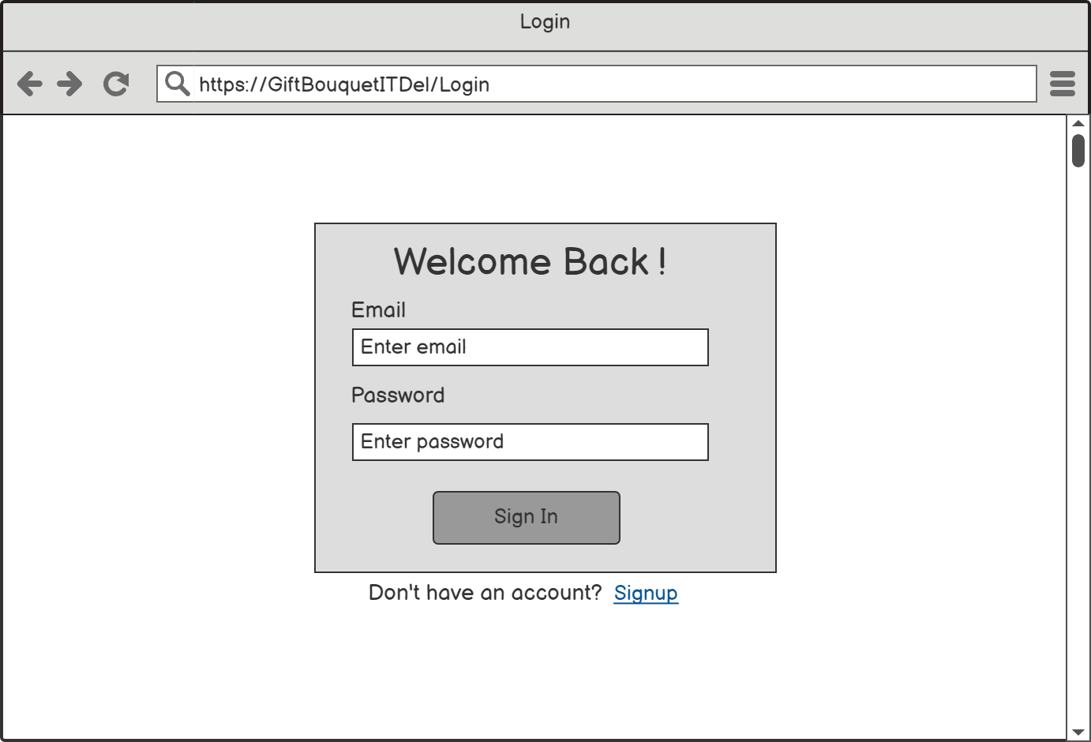

**Gambar 28 Tampilan halaman login**

Tampilan halaman *logout* terlampir pada Gambar 28.

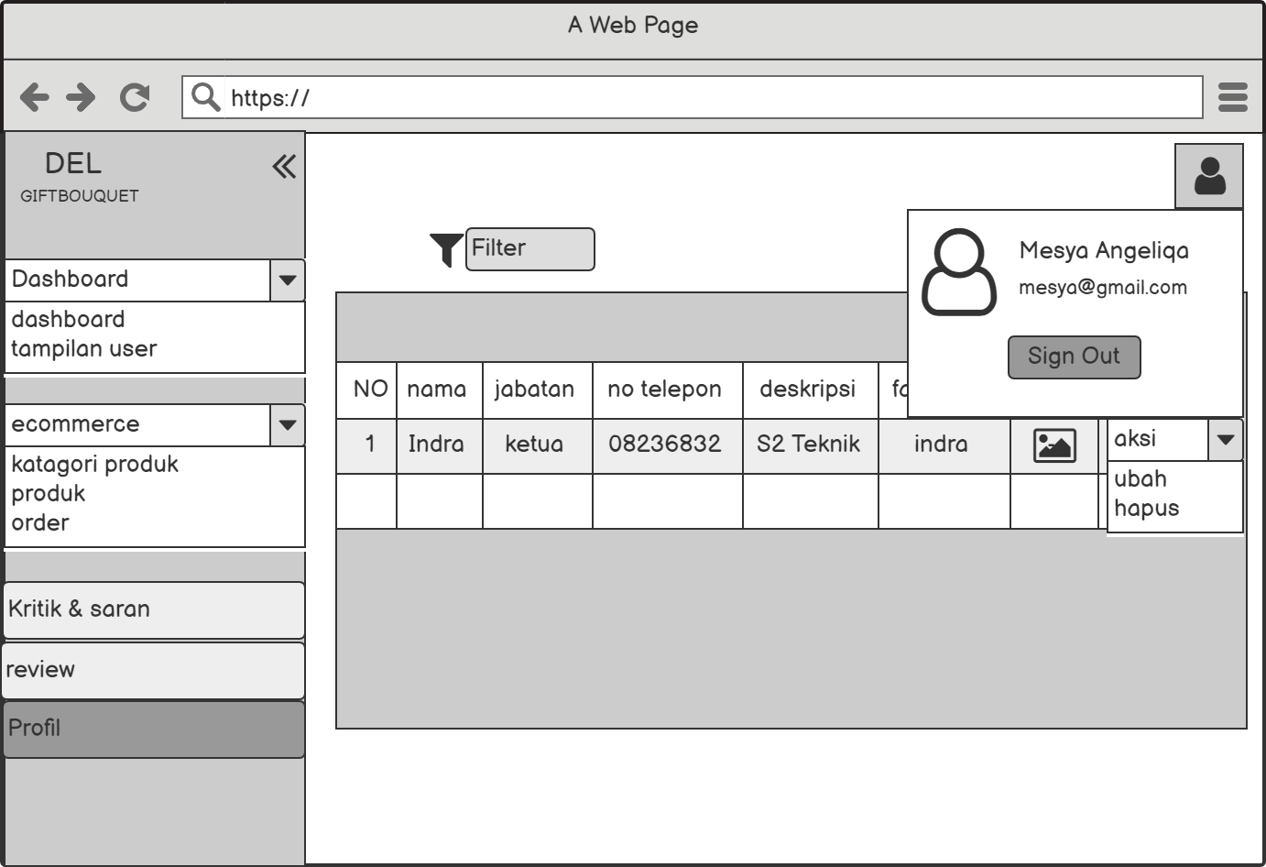

**Gambar 29 Tampilan Halaman Logout**

Tampilan halaman melihat produk *bouquet* terlampir pada Gambar 29.

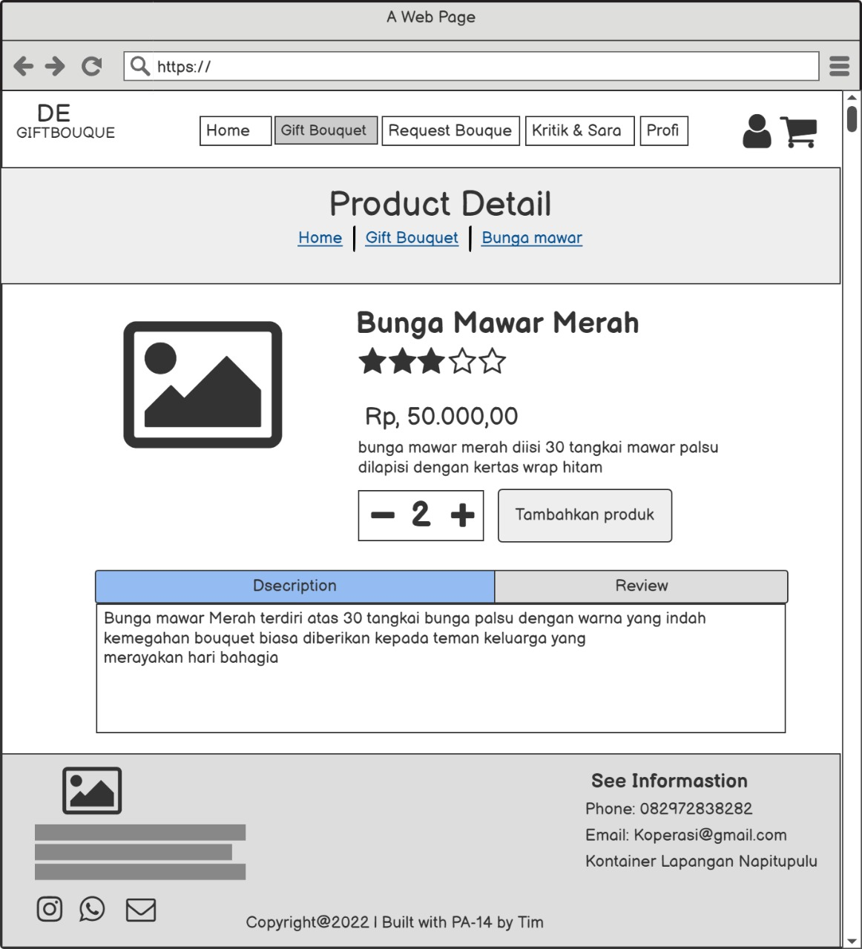

**Gambar 30 Tampilan Halaman Melihat Produk Bouquet**

Tampilan halaman melakukan request *bouquet* terlampir pada Gambar 30.

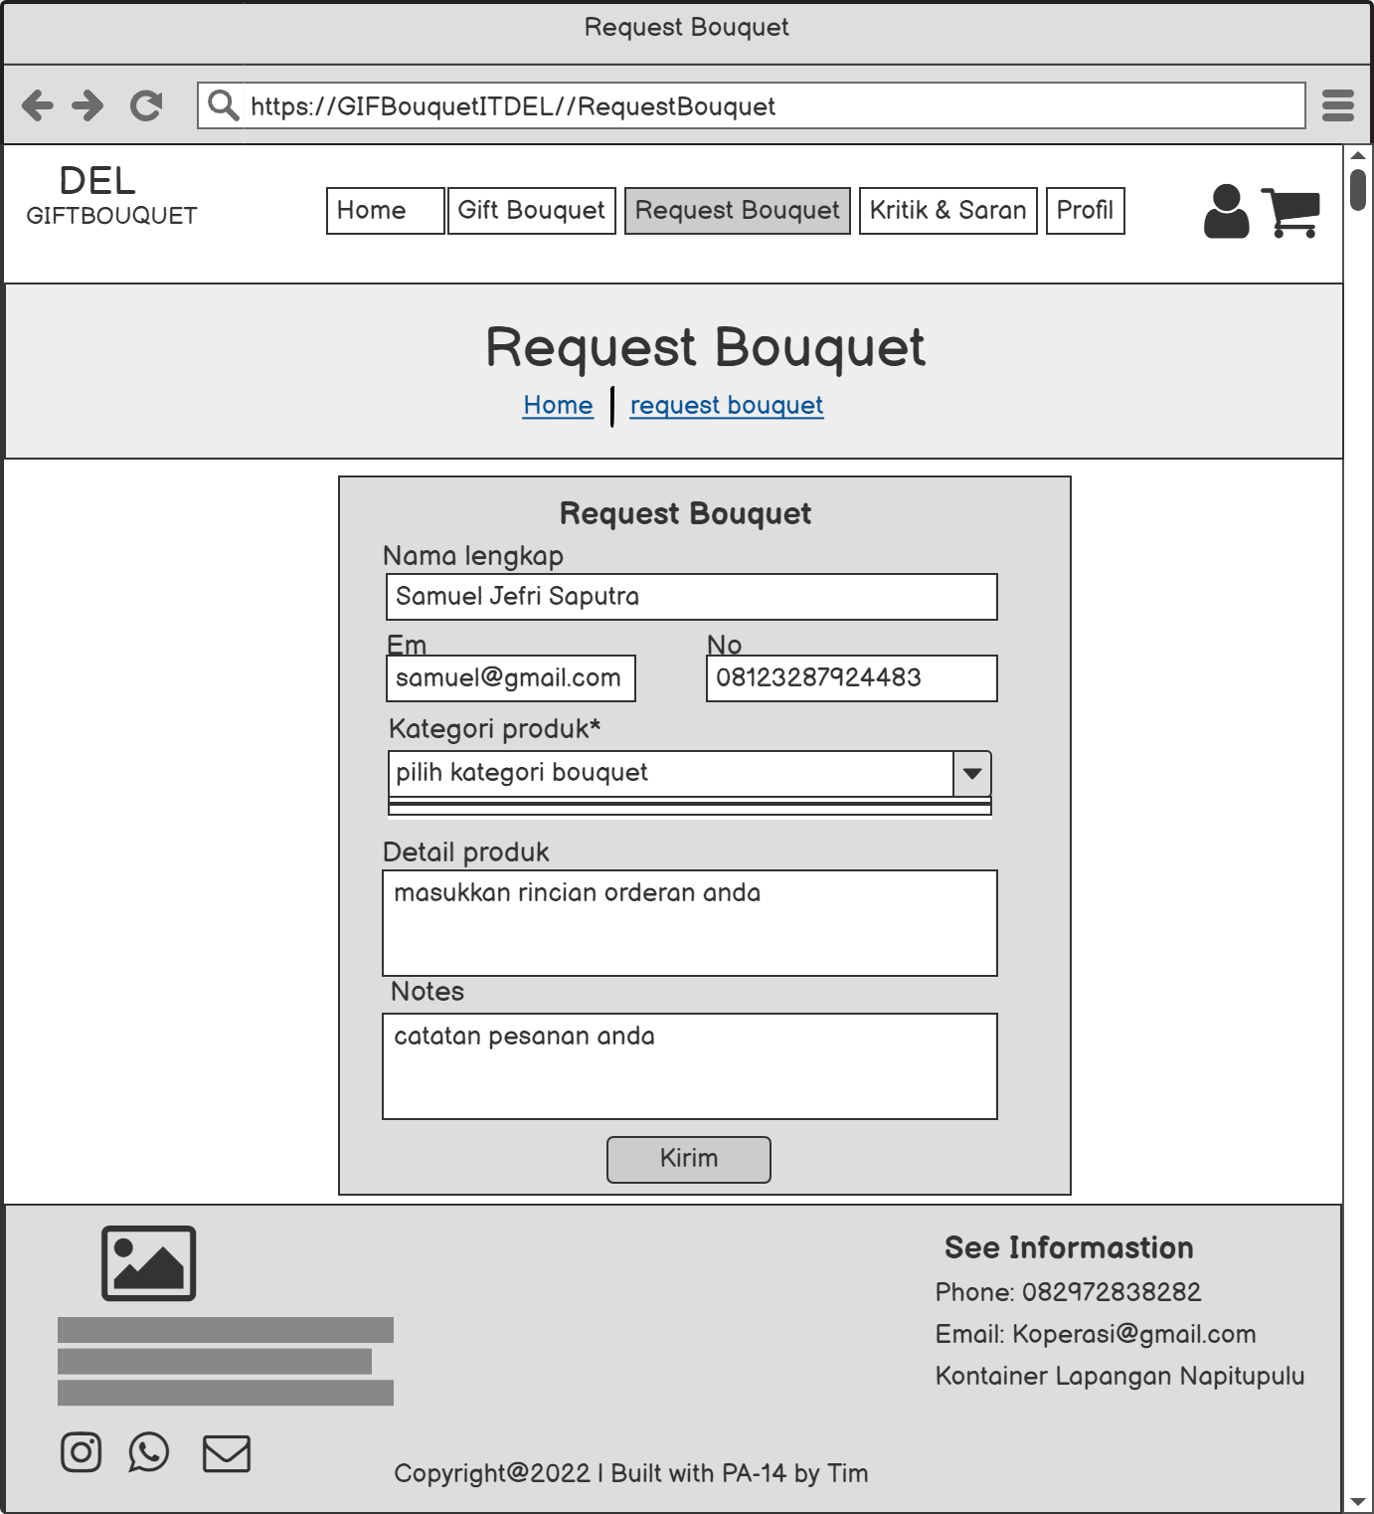

**Gambar 31 Tampilan Halaman Melakukan Request Bouquet**

Tampilan halaman menambahkan review terlampir pada Gambar 31.

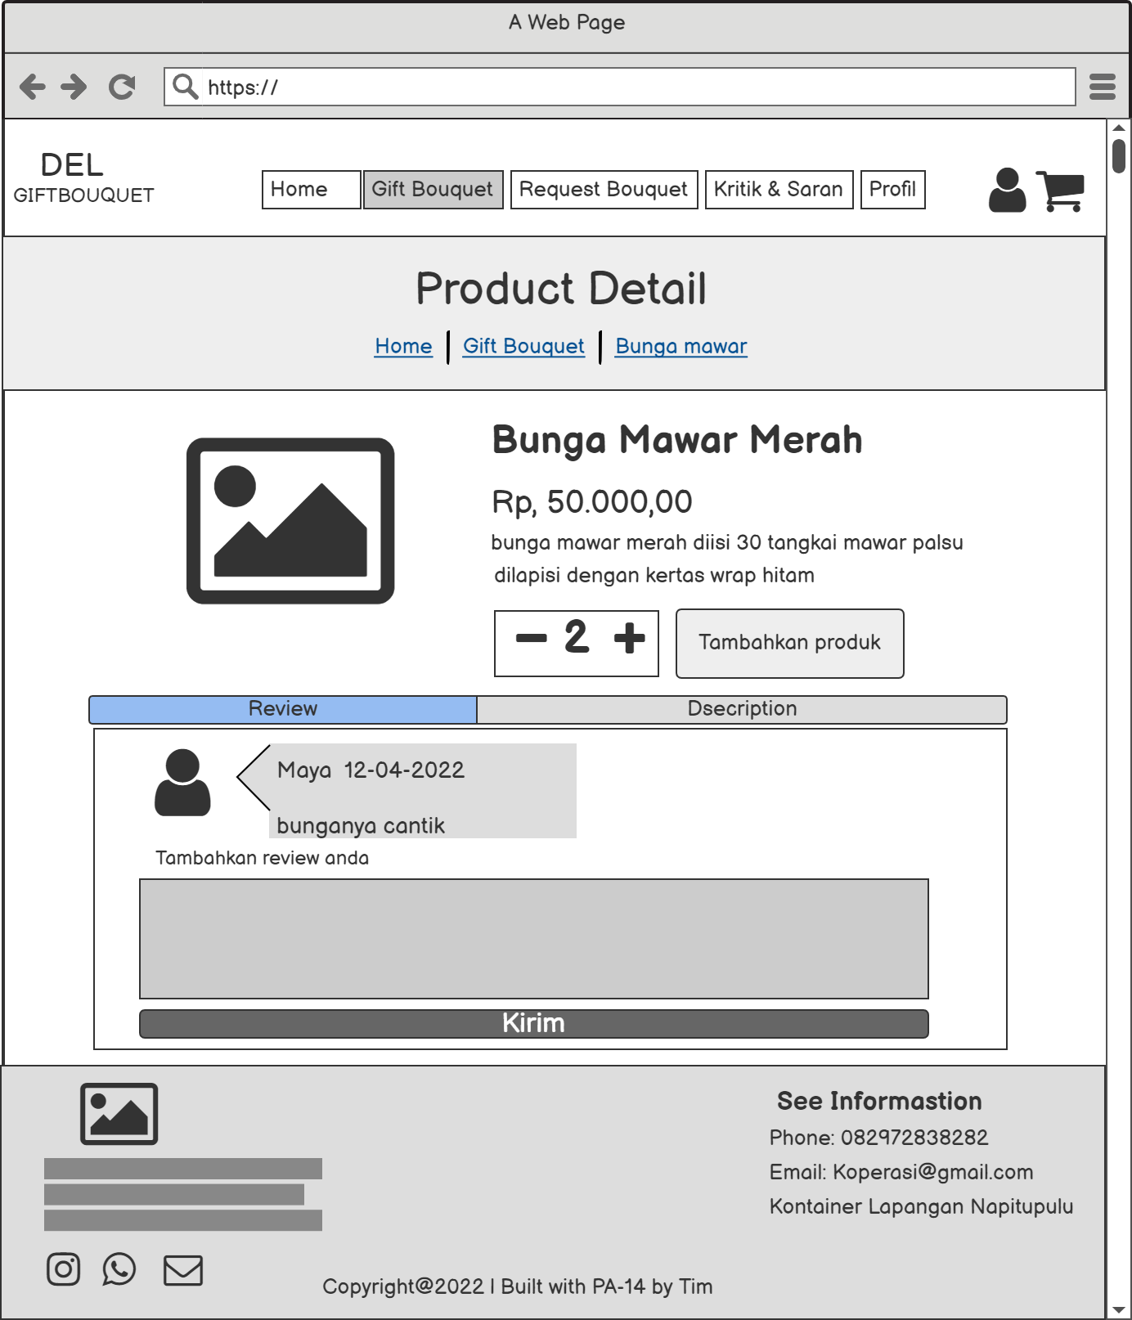

**Gambar 32 Tampilan Halaman Menambahkan Review**

Tampilan halaman menghapus review terlampir pada Gambar 32.

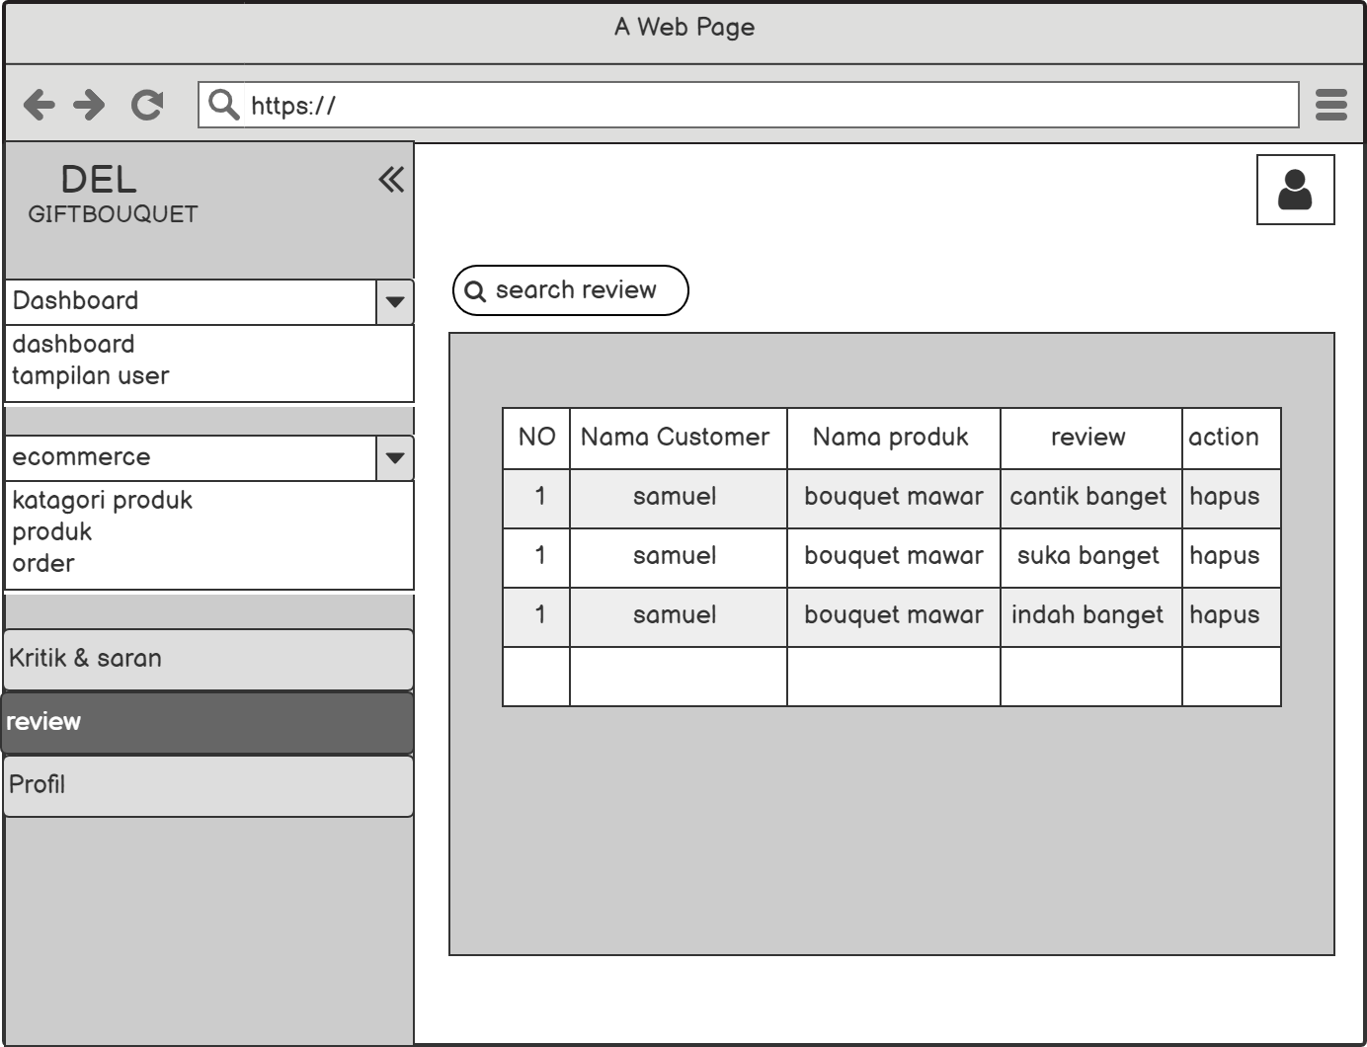

**Gambar 33 Tampilan Halaman Menghapus Review**

Tampilan halaman menambahkan produk terlampir pada Gambar 33.

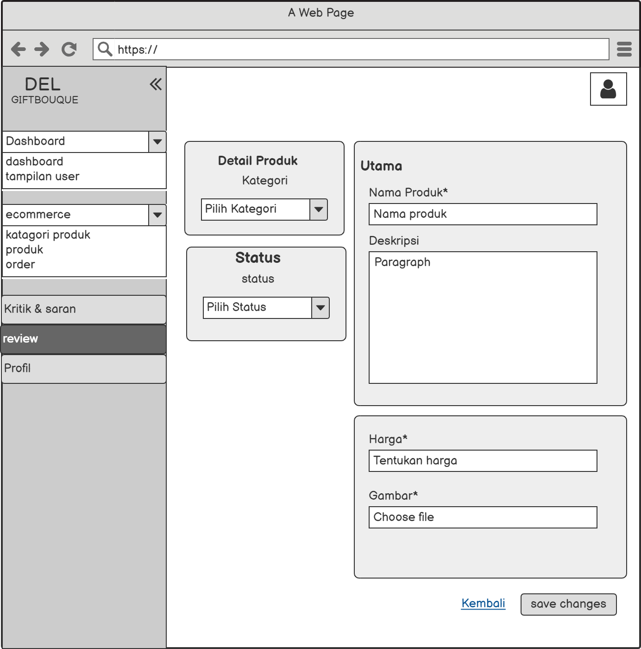

**Gambar 34 Tampilan Halaman Menambahkan Produk**

Tampilan halaman mengedit produk terlampir pada Gambar 34.

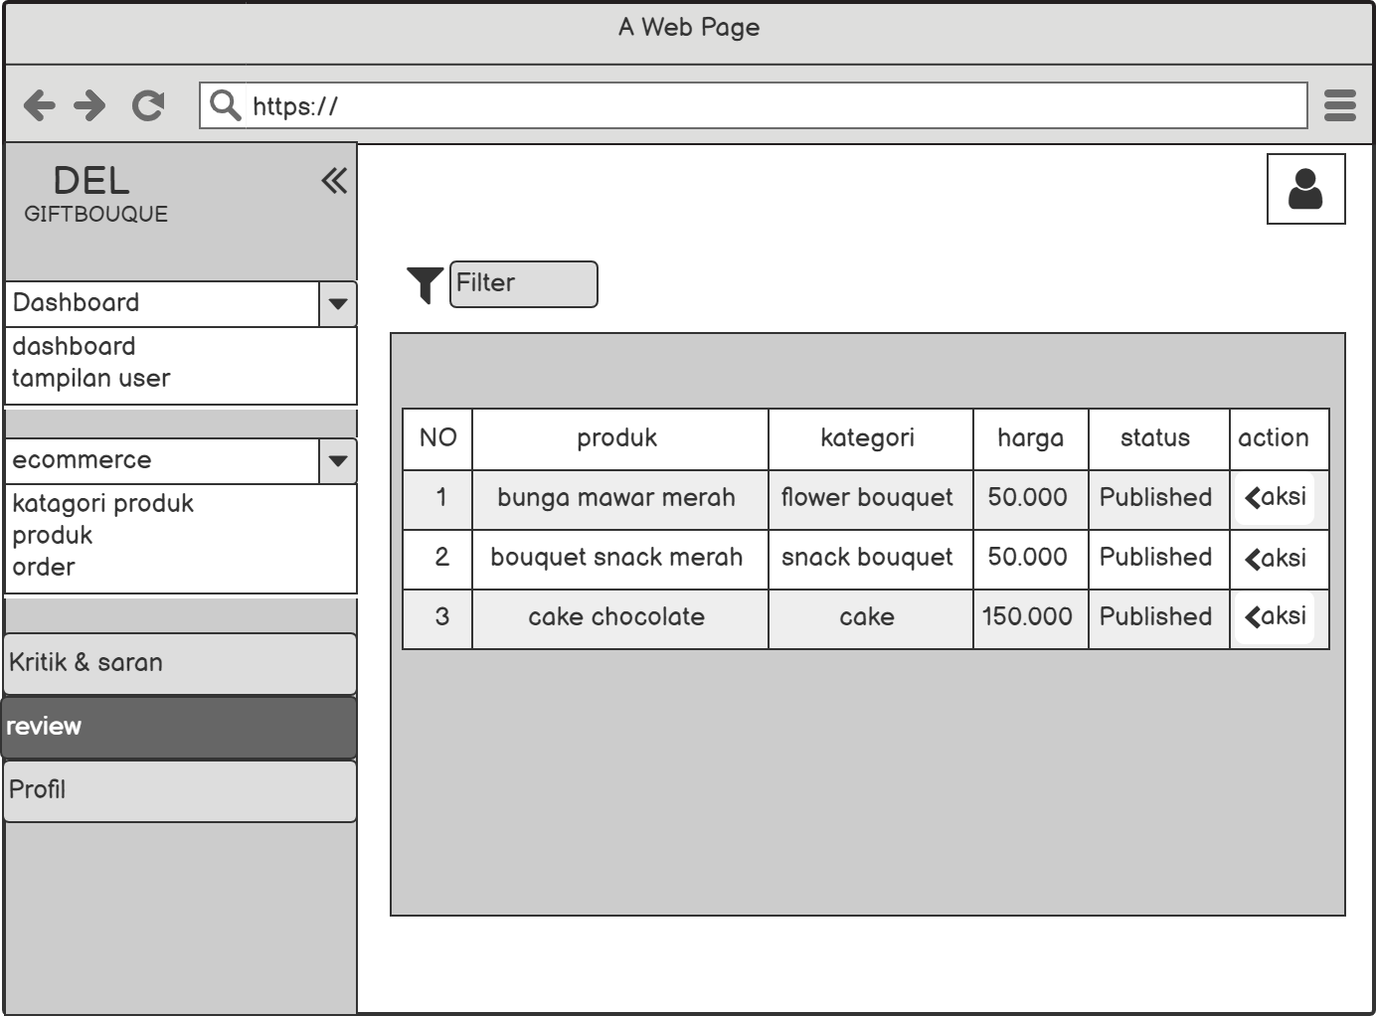

**Gambar 35 Tampilan Halaman Mengedit Produk**

Tampilan halaman mengubah status produk terlampir pada Gambar 35.

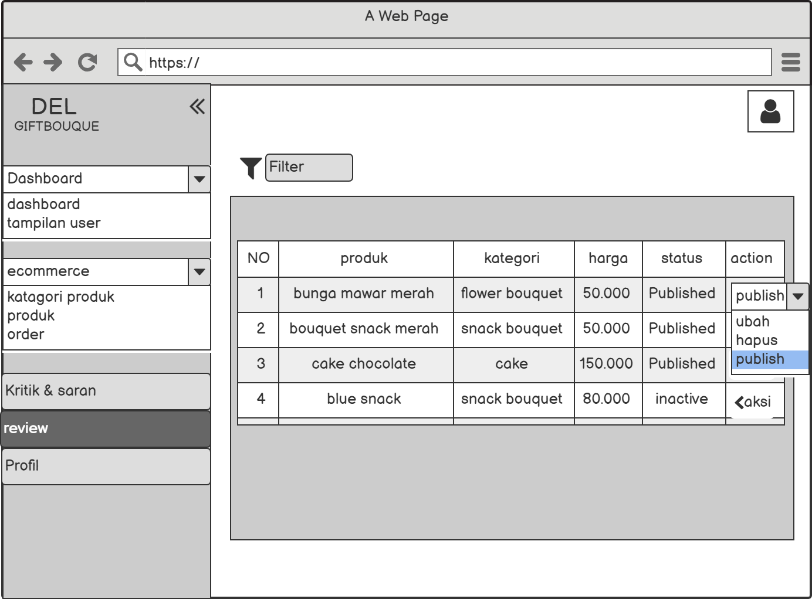

**Gambar 36 Tampilan Halaman Mengubah Status Produk**

halaman menghapus produk terlampir pada Gambar 36.

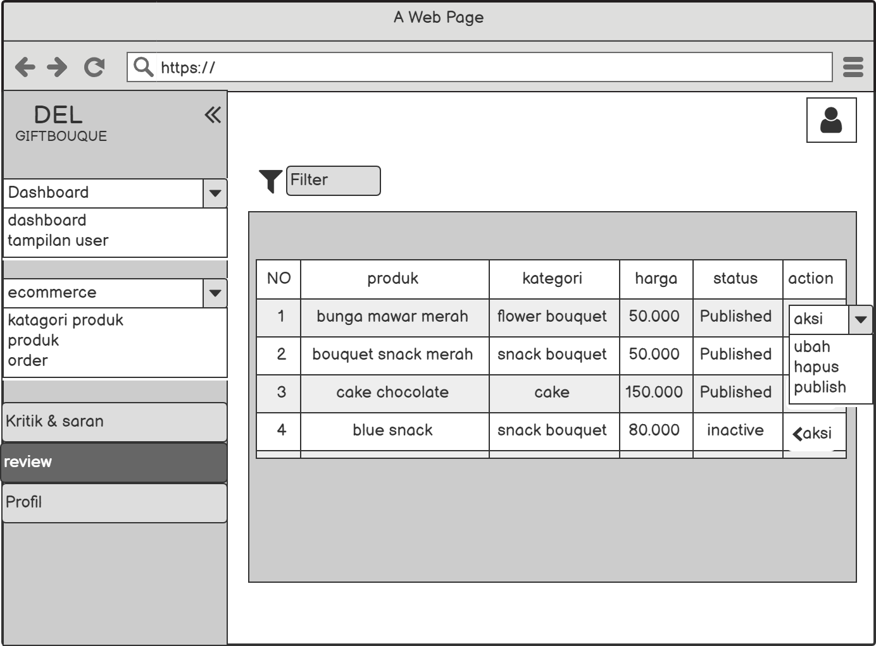

**Gambar 37 Tampilan Halaman Menghapus Produk**

Tampilan halaman produk detail terlampir pada Gambar 37.

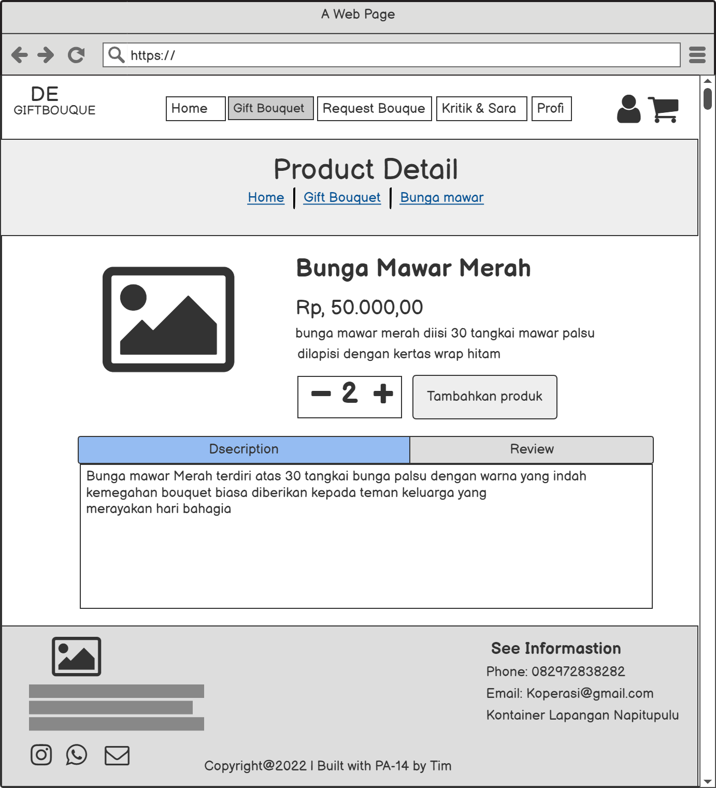

**Gambar 38 Tampilan Halaman Detail Produk**

Tampilan halaman *cart* produk terlampir pada Gambar 38.

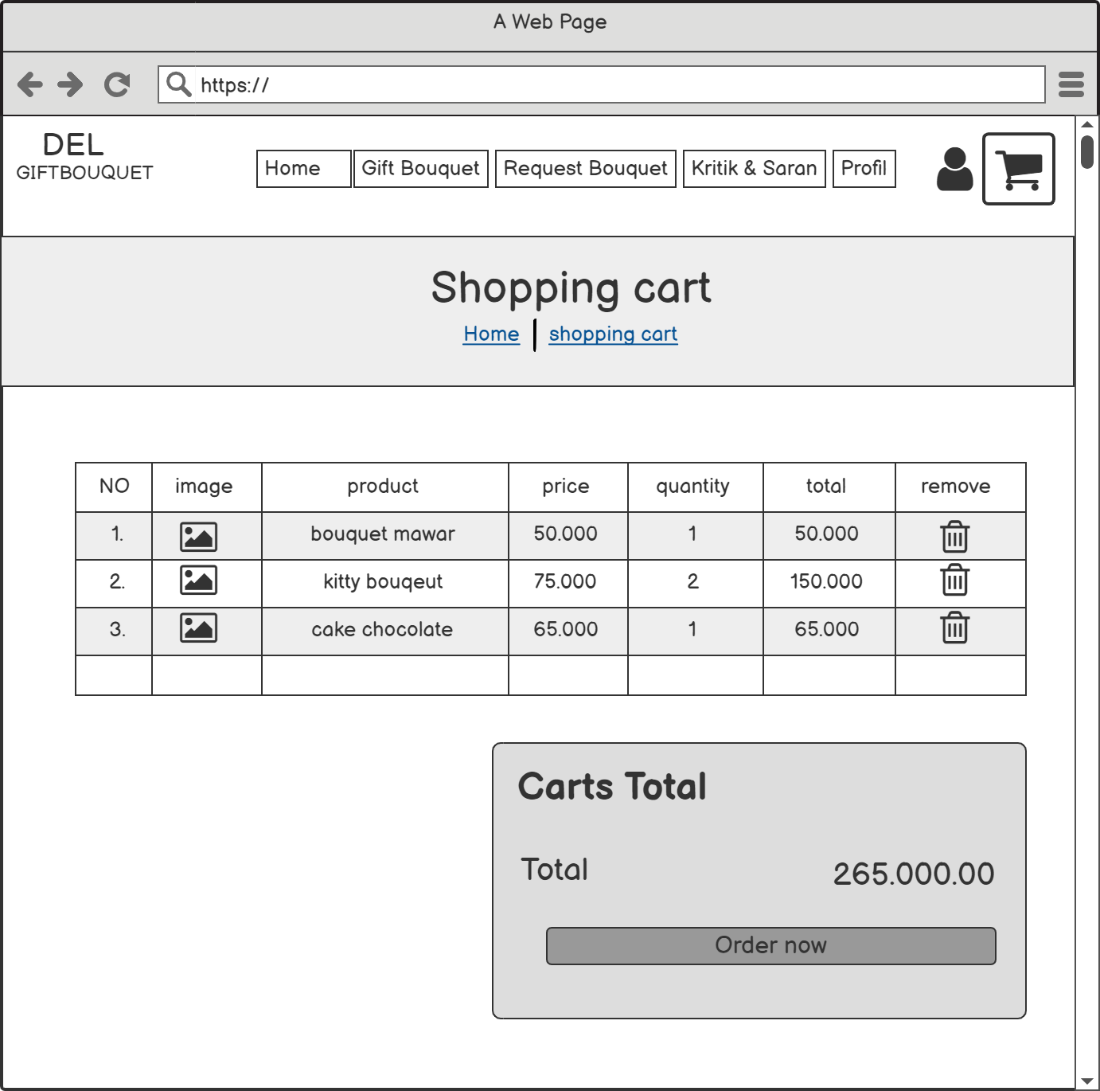

**Gambar 39 Tampilan Halaman cart**

Tampilan halaman menambahkan profil terlampir pada Gambar 39.

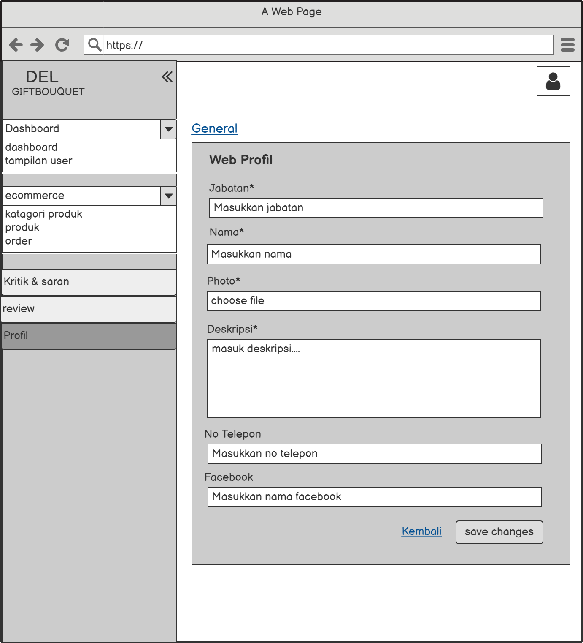

**Gambar 40 Tampilan Halaman Menambahkan Profil**

Tampilan halaman mengedit profil terlampir pada Gambar 40.

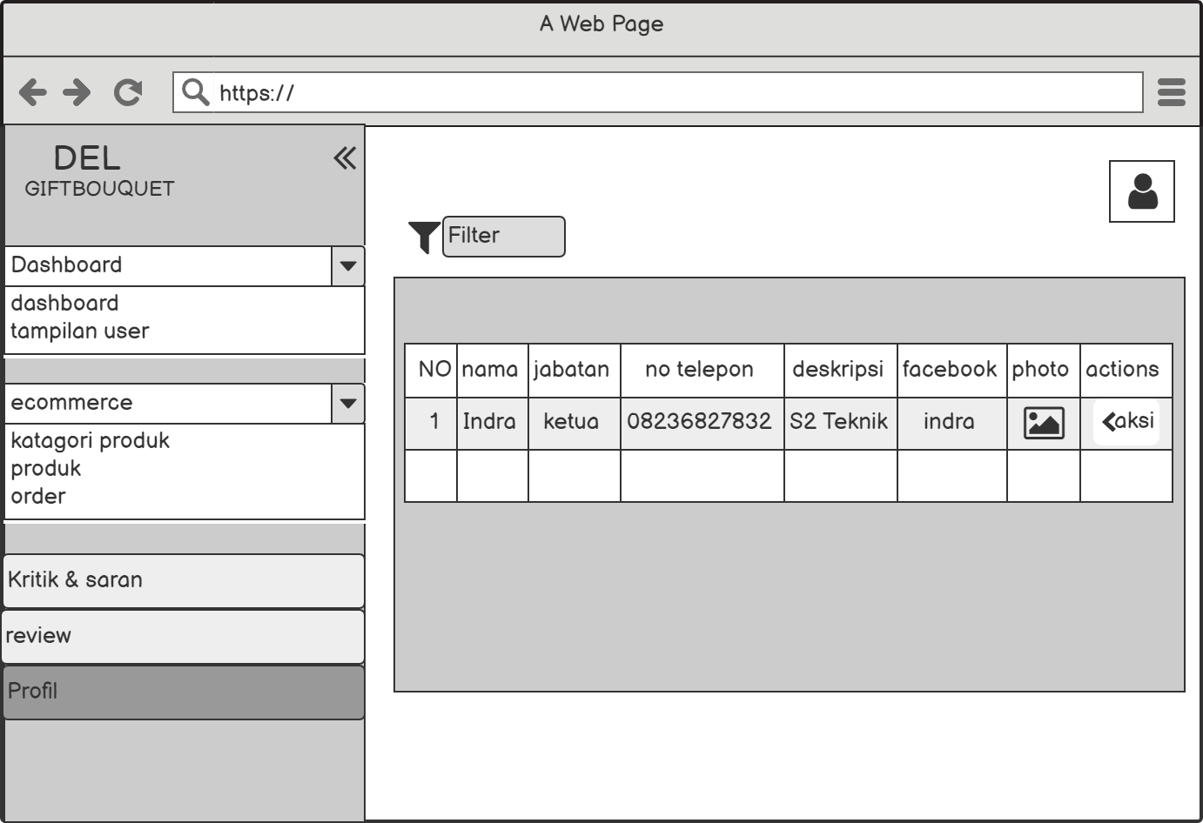

**Gambar 41 Tampilan Halaman Mengedit Profil**

Tampilan halaman menghapus profil terlampir pada Gambar 41.

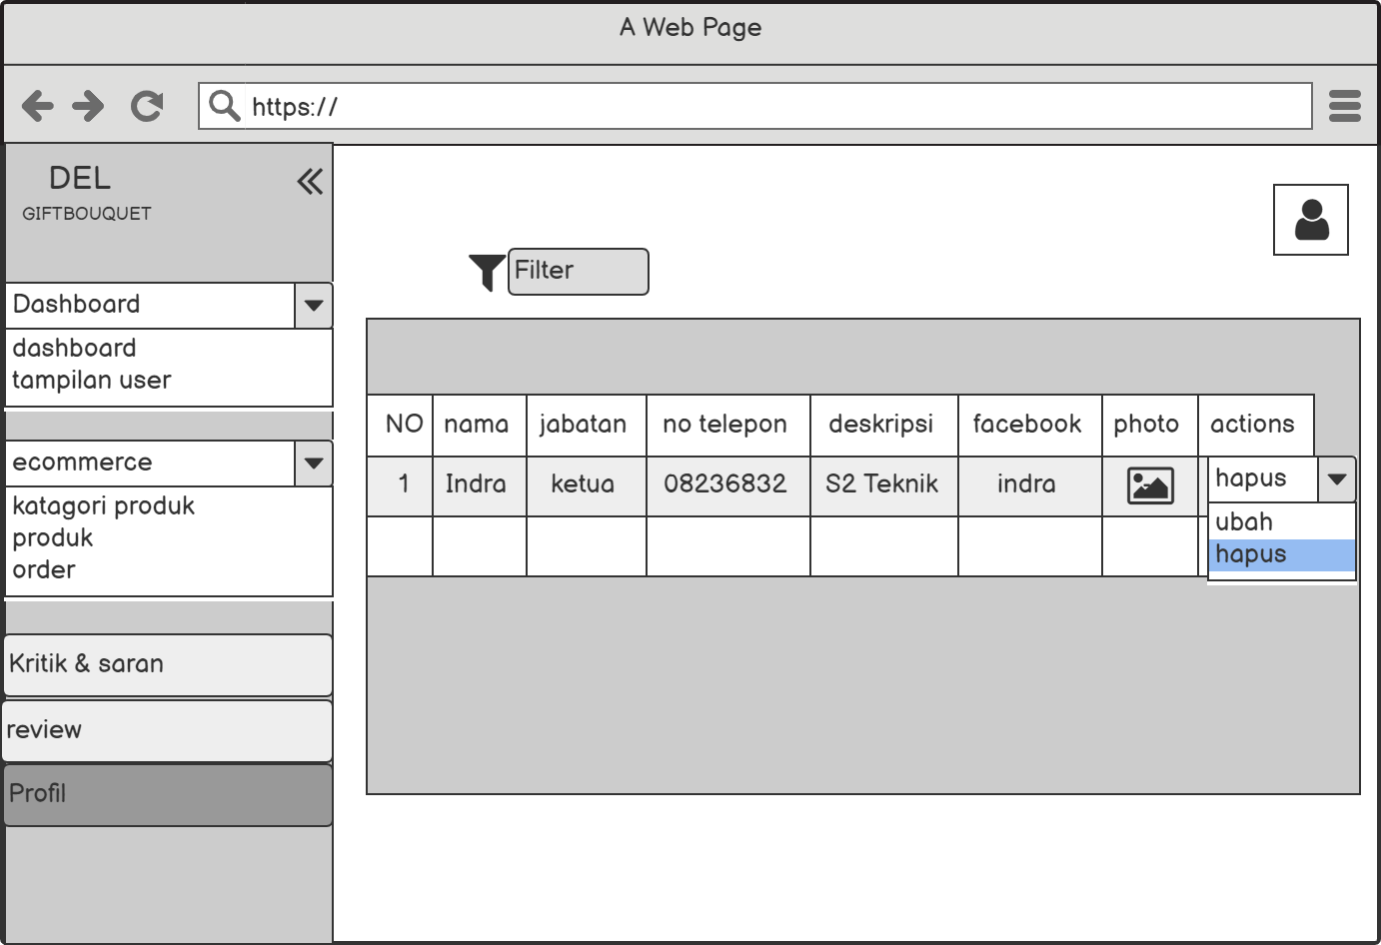

**Gambar 42 Tampilan Halaman Menghapus Profil**

Tampilan halaman menambahkan kritik dan saran terlampir pada Gambar 42.

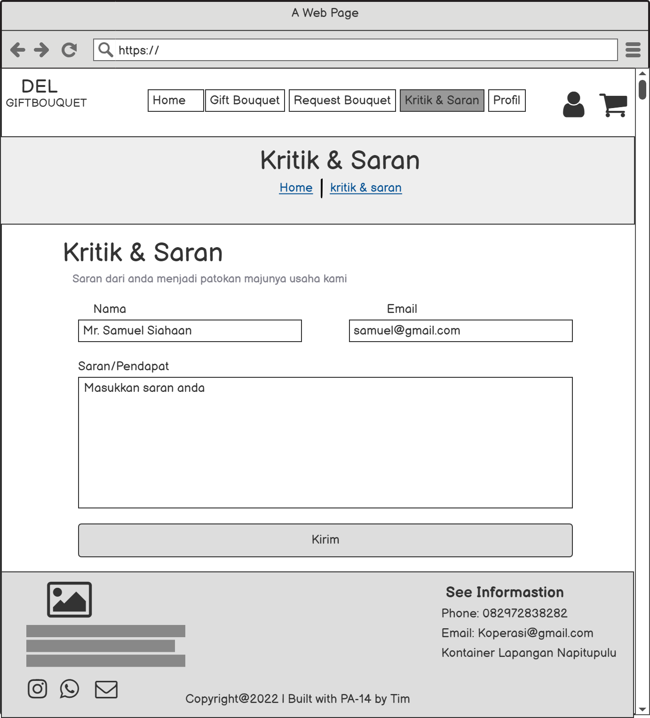

**Gambar 43 Tampilan Halaman Menambahkan Kritik dan Saran**

Tampilan halaman menghapus kritik dan saran terlampir pada Gambar 43.

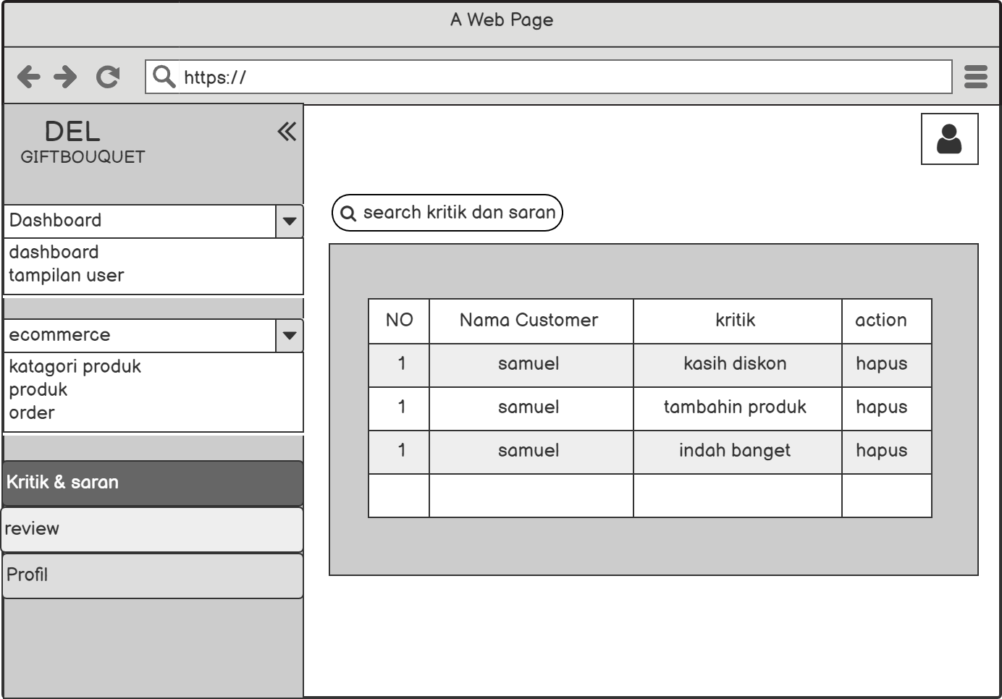

**Gambar 44 Tampilan Halaman Menghapus Kritik dan Saran**

Tampilan halaman menambahkan kategori produk terlampir pada Gambar 44.

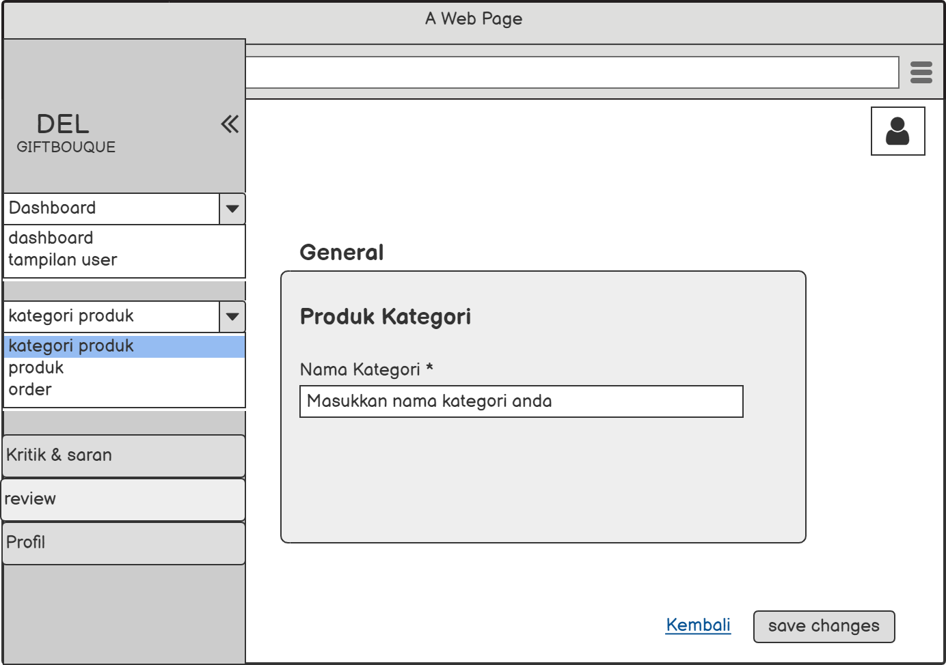

**Gambar 45 Tampilan Halaman Menambah Kategori Produk**

Tampilan halaman mengedit kategori produk terlampir pada Gambar 45.

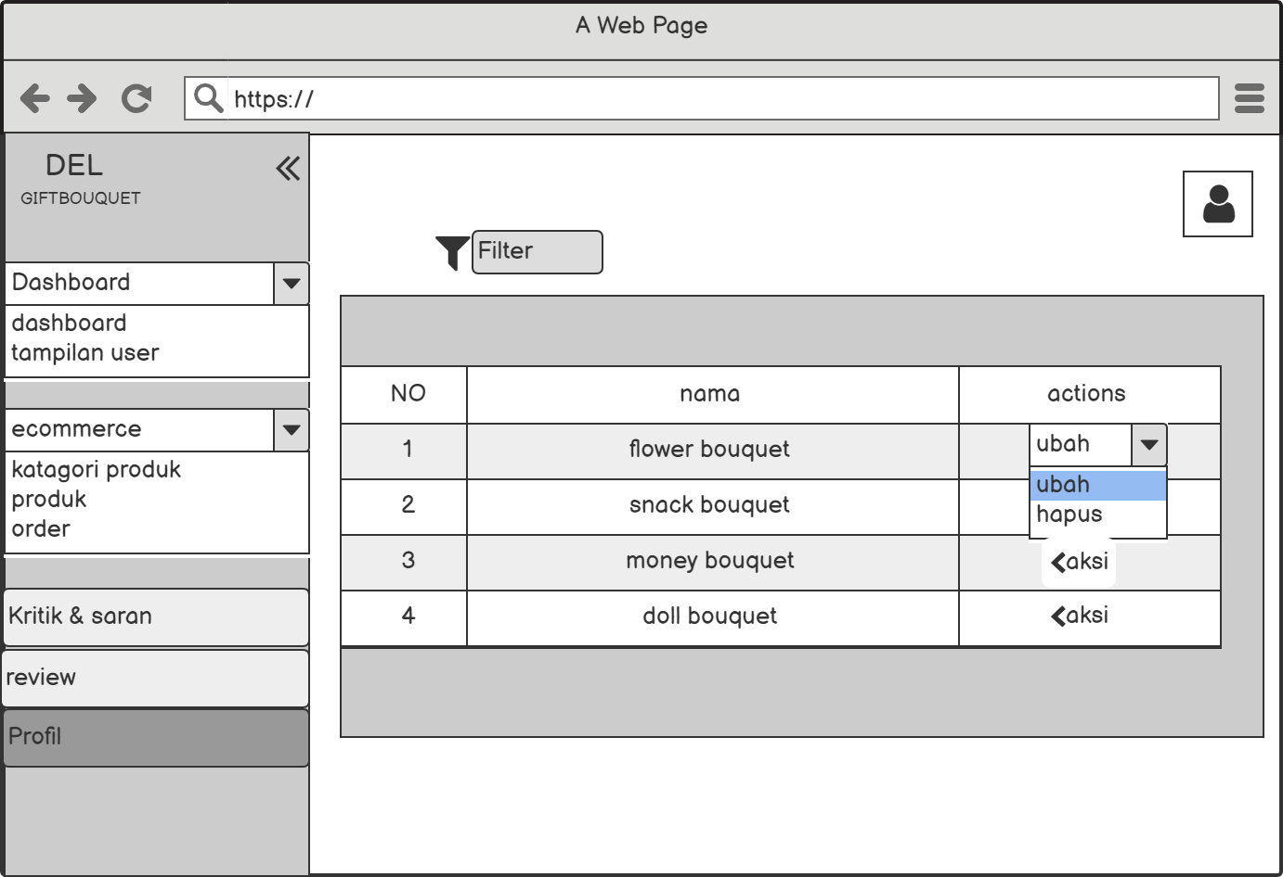

**Gambar 46 Tampilan Halaman Mengedit Kategori Produk**

Tampilan halaman menghapus kategori produk terlampir pada Gambar 46.

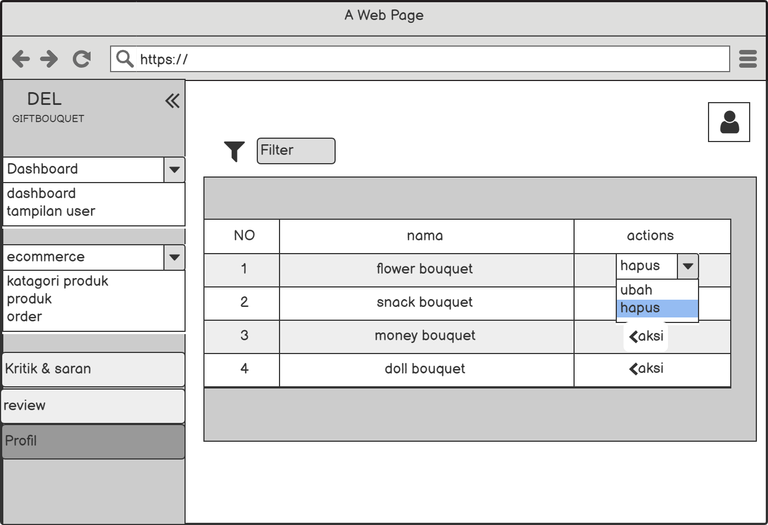

**Gambar 47 Tampilan Halaman Menghapus Kategori Produk**

Tampilan halaman verifikasi order terlampir pada Gambar 47.

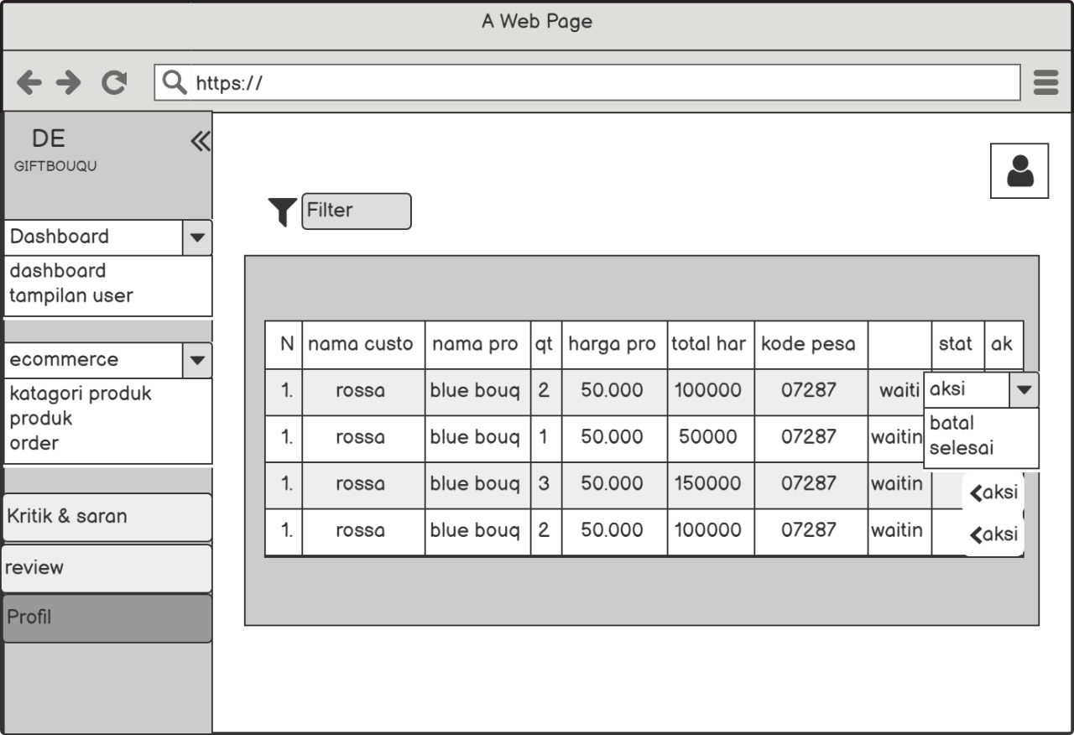

**Gambar 48 Tampilan Halaman Verifikasi Order**

Tampilan halaman menghapus produk di *cart* terlampir pada gambar 48.



**Gambar 49 Tampilan Halaman Menghapus Produk di Cart**

# **Requirement Matrix**

*Requirement matrix* adalah persyaratan fungsional yang terdapat dalam sistem dengan melakukan referensi silang untuk melacak komponen dan struktur data. *Requirement matrix* sistem informasi *Storings* terlampir pada Tabel 23.

**Tabel 23 Requirement Matrix Sistem Informasi Gift Bouquet IT Del**

|  | SD001 | SD002 | SD003 | SD004 | SD005 | SD006 | SD007 | SD008 | SD009 | SD010 | SD011 | SD012 | SD013 | SD014 | SD015 | SD016 | SD017 | SD018 | SD019 | SD020 | SD021 | SD022 |
| --- | --- | --- | --- | --- | --- | --- | --- | --- | --- | --- | --- | --- | --- | --- | --- | --- | --- | --- | --- | --- | --- | --- |
| Registrasi UC-01 | X |  |  |  |  |  |  |  |  |  |  |  |  |  |  |  |  |  |  |  |  |  |
| *login*, UC-02 |  | X |  |  |  |  |  |  |  |  |  |  |  |  |  |  |  |  |  |  |  |  |
| *logout,* UC-03 |  |  | X |  |  |  |  |  |  |  |  |  |  |  |  |  |  |  |  |  |  |  |
| Melihat produk *bouquet*, UC-04 |  |  |  | X |  |  |  |  |  |  |  |  |  |  |  |  |  |  |  |  |  |  |
| *Request bouquet*, UC-05 |  |  |  |  | X |  |  |  |  |  |  |  |  |  |  |  |  |  |  |  |  |  |
| Tambah *review*, UC-06 |  |  |  |  |  | X |  |  |  |  |  |  |  |  |  |  |  |  |  |  |  |  |
| Hapus review, UC-07 |  |  |  |  |  |  | X |  |  |  |  |  |  |  |  |  |  |  |  |  |  |  |
| tambah produk, UC-08 |  |  |  |  |  |  |  | X |  |  |  |  |  |  |  |  |  |  |  |  |  |  |
| edit produk, UC-09 |  |  |  |  |  |  |  |  | X |  |  |  |  |  |  |  |  |  |  |  |  |  |
| ubah status, UC-10 |  |  |  |  |  |  |  |  |  | X |  |  |  |  |  |  |  |  |  |  |  |  |
| Hapus produk, UC-11 |  |  |  |  |  |  |  |  |  |  | X |  |  |  |  |  |  |  |  |  |  |  |
| Membuat orderan, UC-12 |  |  |  |  |  |  |  |  |  |  |  | X |  |  |  |  |  |  |  |  |  |  |
| Tambah profil, UC-13 |  |  |  |  |  |  |  |  |  |  |  |  | X |  |  |  |  |  |  |  |  |  |
| Edit profil, UC-14 |  |  |  |  |  |  |  |  |  |  |  |  |  | X |  |  |  |  |  |  |  |  |
| Hapus profil, UC-15 |  |  |  |  |  |  |  |  |  |  |  |  |  |  | X |  |  |  |  |  |  |  |
| Tambah Kritik dan saran, UC-16 |  |  |  |  |  |  |  |  |  |  |  |  |  |  |  | X |  |  |  |  |  |  |
| Hapus kritik dan saran, UC-17 |  |  |  |  |  |  |  |  |  |  |  |  |  |  |  |  | X |  |  |  |  |  |
| Tambah kategori produk, UC-18 |  |  |  |  |  |  |  |  |  |  |  |  |  |  |  |  |  | X |  |  |  |  |
| Edit kategori produk, UC-19 |  |  |  |  |  |  |  |  |  |  |  |  |  |  |  |  |  |  | X |  |  |  |
| Hapus kategori produk, UC-20 |  |  |  |  |  |  |  |  |  |  |  |  |  |  |  |  |  |  |  | X |  |  |
| Verifikasi produk, UC-21 |  |  |  |  |  |  |  |  |  |  |  |  |  |  |  |  |  |  |  |  | X |  |
| Hapus produk di *cart*, UC-22 |  |  |  |  |  |  |  |  |  |  |  |  |  |  |  |  |  |  |  |  |  | X |

# **Lampiran**

*Lampiran yang diperlukan oleh dokumen ini dapat dibuat subbab sesuai keperluan.*

# **Sejarah Versi**

*Pada bagian ini, dijelaskan semua versi yang pernah di-deliver, dan ciri serta perubahannya.*

| **Versi** | **Ditulis Oleh** | **Tanggal** | **Disetujui Oleh** | **Tanggal** |
| --- | --- | --- | --- | --- |
|  |  |  |  |  |
|  |  |  |  |  |
|  |  |  |  |  |
|  |  |  |  |  |
|  |  |  |  |  |

# **Sejarah Perubahan**

*Bagian ini memuat sejarah perubahan dokumen (no. versi terbaru dibandingkan versi sebelumnya).*

**No. dokumen :**

**No. versi :**

| **Halaman** | **Semula** | **Menjadi** | **Alasan perubahan** |
| --- | --- | --- | --- |
|  |  |  |  |
|  |  |  |  |
|  |  |  |  |
|  |  |  |  |
|  |  |  |  |

**No. dokumen :**

**No. versi :**

| **Halaman** | **Semula** | **Menjadi** | **Alasan perubahan** |
| --- | --- | --- | --- |
|  |  |  |  |
|  |  |  |  |
|  |  |  |  |
|  |  |  |  |
|  |  |  |  |